2023
Orientierungshilfe
zur
Bedarfsermittlung gemäß § 118 SGB IX
für erwachsene Menschen mit (drohender/n) wesentlicher/n Behinderung(en) zur Durchführung des Gesamtplanverfahrens gemäß § 117 SGB IX

Vorläufige Version – Stand – 14. Mai 2024

Inhaltsverzeichnis
I. Inhaltsverzeichnis 1
II. Abbildungsverzeichnis 5
III. Abkürzungsverzeichnis 6
Präambel 8
Einleitung 8
1. Sozialrechtliche Anforderungen an das BIBay 10
1.1. Grundlagen §13 SGB IX 10
1.2. Verwaltungsprozess und Gesamtplanung 10
1.2.1. Bedarfserkennung/ Beratung (§106 SGB IX) 11
1.2.2. Antrag und Zuständigkeitsklärung (§108 SGB IX) 11
1.2.3. Bedarfsermittlung und -feststellung (§118 SGB IX) 12
1.2.4. Gesamtplan (§121 SGB IX)/ Teilhabeplan (§19 SGB IX)/ Gesamtplankonferenz (§119 SGB IX) 12
1.2.5. Feststellung der Leistung (§120 SGB IX) 13
1.3. Leistungserbringung 13
1.3.1. Durchführung von Leistungen zur Teilhabe 13
1.3.2. Verwirklichung der Teilhabeziele 13
1.4. Sozialrechtliche Anforderung an die Gestaltung der Gesamtplanung und Bedarfsermittlung 13
1.4.1. Gesamtplanverfahren (§117 SGB IX) 13
1.4.2. Instrumente der Bedarfsermittlung (§118 SGB IX) 14
1.5. Die Arbeitsgruppe nach den §§99 und 99a BayTHG 15
1.6. Ausnahmen/ Vereinfachte Verfahren 15
1.6.1. „Vereinfachtes Verfahren“ bezogen auf die Nichtanwendung des BIBay 16
1.6.2. „Andere Verfahren“ 17
1.7. Datenschutz 17
2. Die Bedarfsermittlung 18
2.1. Fachliche Anforderungen 18
2.2. Das dialogische Verfahren der Bedarfsermittlung 19
2.3. ICF-Orientierung 20
2.3.1. Grundlegendes zur ICF und der Umsetzung im BIBay 20
2.3.2. Das bio-psycho-soziale Modell der ICF 21
2.3.3. Funktionsbezogene Bedarfsermittlung 22
2.3.4. Funktionsfähigkeit zeitlicher Bezug 23
2.3.5. Die Item-Ebene der ICF 23
2.3.6. Komponenten der ICF 24
2.3.6.1. Komponente Körperfunktionen und Körperstrukturen 24
2.3.6.2. Komponente Aktivitäten und Teilhabe 25
2.3.6.2.1. Aktivitäten 26
2.3.6.2.2. Teilhabe 26
2.3.6.2.3. Leistung und Leistungsfähigkeit 26
2.3.6.3. Kontextfaktoren 27
2.3.6.3.1. Komponente Umweltfaktoren 27
2.3.6.3.2. Komponente personbezogene Faktoren 27
2.3.7. Beurteilungsmerkmale 28
2.3.8. Ethische Leitlinien der ICF 29
2.3.9. Funktionsfähigkeit im dialogischen Verfahren 31
3. BIBay-Formular als Instrument in der Bedarfsermittlung 32
3.1. Grundsatz 32
3.2. Basisbogen 32
3.3. Bogen A. – Medizinische Stellungnahme 32
3.4.Bogen B. – Die IST-Situation der AS/LP und Bogen C. – Die Wünsche und Ziele hinsichtlich der Gestaltung des eigenen Lebens der AS/LP 38
3.4.1. Bogen B. – Ist-Situation der AS/LP Person 39
3.4.2. Bogen C. – Wünsche und Ziele hinsichtlich der Gestaltung des eigenen Lebens 40
3.5. Bogen D. – Nicht nur vorübergehende alltagsrelevante Beeinträchtigungen der Aktivitäten und Teilhabe 41
3.6. Bogen E. – Umweltfaktoren 43
3.7. Bogen F. – Personbezogene Faktoren 44
3.8. Bogen G. – Maßnahme-Empfehlung 44
3.9. Bogen H. – Sonstige Angaben 47
4. Hinweise zur Fortschreibung des Gesamtplanverfahrens 50
4.1. Fortschreibung des Gesamtplans durch den LT 50
4.2. Bericht als Grundlage für die Überprüfung und Fortschreibung des Gesamtplans 50
IV. Verweise 52
V. Anhang 53
Anhang 1: Bildungskonzept 53
Anhang 2: Situationsbeispiel – Noch in Bearbeitung 54
Anhang 3: Glossar 55
Anhang 4: Mitwirkende bei der Erstellung der Orientierungshilfe 62

Abbildungsverzeichnis
Abbildung 1: Prozess des Gesamtplanverfahrens 10
Abbildung 2: Modell Beratungskompetenz in der sozialen Arbeit 16
Abbildung 3: Bio-Psycho-Soziales-Modell 19
Abbildung 4: BIBay – Bogen A. – Med. Stellungnahme – ICF-basierte Beschreibung der Schädigungen der Körperfunktionen mit i-Funktion 31
Abbildung 5: Bogen A. – Med. Stellungnahme – i-Funktion – inhaltliche Erläuterungen 32
Abbildung 6: Bogen A. – Med. Stellungnahme – relevante Schädigungen der Körperfunktionen 33
Abbildung 7: BIBay – Bogen A. – Med. Stellungnahme – weitere ärztl. Empfehlungen 34
Abbildung 8: Bogen A. - Med. Stellungnahme - Wesentlichkeit von Behinderung/ von Behinderung bedroht 34
Abbildung 9: BIBay – Bogen A. Med. Stellungnahme – Angaben zur Prüfung von Pflegeleistungen/ Erwerbsminderung/ Unterbringungsbeschluss 35
Abbildung 10: Bogen A. – Med. Stellungnahme – Weitere Anmerkungen 35
Abbildung 11: BIBay – Bogen B. und C. 37
Abbildung 12: BIBay – Auszug aus Bogen D.1 39
Abbildung 13: BIBay – Bogen D. – Beschreibung der Leistung 40
Abbildung 14: BIBay – Bogen D. – Beschreibung der Leistungsfähigkeit unter Anwendung der Beurteilungsmerkmale 40
Abbildung 15: BIBAy – Bogen E. – Umweltfaktoren 42
Abbildung 16: BIBay – Bogen G. – Maßnahme Einschätzung 43
Abbildung 17: BIBay – Bogen G. – Begründung zur abweichenden Auffassung 45
Abbildung 18: BIBay – Bogen H. – Einschätzung der Dauer der Maßnahme 45
Abbildung 19: BIBay – Bogen H. – Beteiligte an der Erstellung der Bedarfsermittlung 46
Abbildung 20: BIBay – Bogen H. – Teilhabe-/ Gesamtplankonferenz erforderlich 46
Abbildung 21: BIBay – Bogen H. – Sonstige Bemerkungen 46

Abkürzungsverzeichnis
Abb. | Abbildung
Abs. | Absatz
AG | Arbeitsgruppe
Ärztl. | Ärztliche
AS | Antragstellerin/ Antragsteller
BAG BBW | Bundesarbeitsgemeinschaft für Rehabilitation Berufsbildungswerk
BAR | Bundesarbeitsgemeinschaft für Rehabilitation
BayTHG | Bayerisches Teilhabegesetz
BIBay | Bedarfsermittlungsinstrument Bayern
BTHG | Bundesteilhabegesetz
Bspw. | Beispielsweise
EGH | Eingliederungshilfe
Etc. | et cetera
EUTB | Ergänzende unabhängige Teilhabeberatung
Ggf. | gegebenenfalls
ICD | Internationale statistische Klassifikation der Krankheiten und  verwandter Gesundheitsprobleme
ICF | Internationale Klassifikation der Funktionsfähigkeit, Behinderung und Gesundheit
iF | Interviewende Fachkraft
ICHI | Internationale Klassifikation der Gesundheitsinterventionen
i. S. | im Sinne
LE | Leistungserbringer
LT | Leistungsträger
LP | Leistungsberechtigte Person
Med. | Medizinisch(e)
MZEB | Medizinische Zentren für Erwachsene Menschen mit Behinderung
PIA | Psychiatrische Institutsambulanz
s. | siehe
SGB | Sozialgesetzbuch
SPZ | Sozialpädiatrische Zentren
StGB | Strafgesetzbuch
u. a. | unter anderem
UN-BRK | Übereinkommen der Vereinten Nationen über die Rechte von Menschen mit Behinderungen (UN-Behindertenrechtskonvention)
WfbM | Werkstatt für behinderte Menschen
WHO | Weltgesundheitsorganisation

Präambel
Die seit 2009 in Deutschland ratifizierte UN-Behindertenrechtskonvention (UN-BRK) brachte einen Perspektivwechsel für die Bedeutung von Behinderung in der deutschen Behindertenhilfe mit sich. Die darin festgelegte Definition von Behinderung sieht diese Behinderung nicht mehr als ein individuelles Problem von behinderten Menschen. Vielmehr entstehen Behinderungen aus der Wechselwirkung zwischen Menschen mit Beeinträchtigungen und einstellungs- und umweltbedingten Barrieren, die den Menschen an der vollen und wirksamen Teilhabe in der Gesellschaft behindert. Auch das Bundesteilhabegesetz (BTHG: seit 2017 deutschlandweit in mehreren Stufen in Kraft getreten) folgt diesem Perspektivwechsel und legt die Rahmenbedingungen für eine volle, wirksame und gleichberechtigte Teilhabe in allen Lebensbereichen für Menschen mit Behinderungen fest. Zu den Rahmenbedingungen gehört unter anderem eine ganzheitliche und person(en)zentrierte Bedarfsermittlung bei Menschen mit Behinderungen, die sich an der internationalen Klassifikation der Funktionsfähigkeit, Behinderung und Gesundheit (ICF) orientiert. Laut §118 SGB IX sollen die Träger der Eingliederungshilfe die individuellen Bedarfe der leistungsberechtigten Personen (Menschen mit oder mit drohender Behinderung) mit Hilfe von Instrumenten zur Bedarfsermittlung erheben. Das Ziel der Bedarfsermittlung ist, Leistungen zur Steigerung der Qualität einer vollen und wirksamen Teilhabe in allen Lebensbereichen von leistungsberechtigten Personen sicher zu stellen. Jedes Bundesland ist ermächtigt, jeweils sein eigenes Bedarfsermittlungsinstrument zu bestimmen. Die Bedarfsermittlung soll auf Augenhöhe und unter der Berücksichtigung der individuellen Wünsche und Ziele des Menschen mit Behinderungen zur selbstbestimmten Lebensführung erfolgen. In Bayern gilt das Bayerische Teilhabegesetz (BayTHG), in dem in § 99 eine Arbeitsgruppe (AG 99) festgelegt wurde, die für die Ausarbeitung und stetige Weiterentwicklung des Bayerischen Bedarfsermittlungsinstrumentes (BIBay) zuständig ist. Das Besondere an der AG 99 ist, dass sie aus Vertreter:innen von Betroffenen/ Selbsthilfe, Leistungsträgern und Leistungserbringern besteht. Gemeinsam arbeiten sie an der Entwicklung, der Erprobung und der Implementierung des BIBay und der dazugehörigen Orientierungshilfe sowie dem dazugehörigen Bildungskonzept.

Einleitung
Vertreter:innen von Betroffenen/ Selbsthilfe, Leistungsträgern und Leistungserbringern haben in guter, konstruktiver fachlicher Zusammenarbeit die Orientierungshilfe zur Bedarfsermittlung in Bayern erarbeitet. Die hier vorliegende Orientierungshilfe für erwachsene Menschen mit (drohender/n) wesentlicher/n Behinderung(en) zur Durchführung des Gesamtplanverfahrens gemäß § 117 SGB IX beschreibt, wie die gesetzlichen und fachlichen Anforderungen zur Ermittlung des individuellen Bedarfs nach §118 SGB IX von erwachsenen Menschen mit Teilhabeeinschränkungen anhand des eigens dafür entwickelten Bedarfsermittlungsinstruments Bayern (BIBay) umgesetzt werden. Die Orientierungshilfe zeigt auf, wie bei der Bedarfsermittlung mittels BIBay die individuellen Teilhabebedarfe unabhängig von der Art und dem Grad der Behinderung oder der Leistungserbringung ermittelt und festgestellt werden können. Gleichzeitig wird darin festgelegt, dass die Partizipation der Menschen mit Behinderungen durch die dialogische Form der Bedarfsermittlung bereits ab dem ersten Beratungskontakt sichergestellt wird. Zusammen mit dem Formular des Bedarfsermittlungsinstruments BIBay, das den Vorgaben des BTHG und BayTHG vollständig entspricht, trägt die Orientierungshilfe, die sich an alle fachlich und persönlich Interessierten richtet, wesentlich zu einer landeseinheitlichen Bedarfsermittlung in Bayern bei. Die Orientierungshilfe ist Teil des Bedarfsermittlungsinstruments. Die Inhalte in dieser Orientierungshilfe sind so verfasst, dass sie kapitelweise und in Auszügen gelesen werden können. Aus diesem Grund sind inhaltliche Wiederholungen gewollt und möglich.
Im Kapitel 1 werden sozialrechtliche Anforderungen, die der Gesetzgeber im BTHG und im BayTHG zur Bedarfsermittlung festgeschrieben hat, benannt und erläutert. Im Weiteren wird der rechtliche Aspekt zur Fortführung und Weiterentwicklung der Bedarfsermittlung dargelegt. Den Abschluss in diesem Kapitel bildet der Hinweis zum Datenschutz im Allgemeinen sowie der Umgang mit den Daten, die im BIBay erhoben werden.
Im Kapitel 2 werden die fachlichen Grundlagen, die der Bedarfsermittlung innewohnen und den individuellen Bildungsbedarf der Wissens- und Anwendungskompetenz zu erkennen geben, beschrieben. Es werden wesentliche Grundlagen für die Bedarfsermittlung, wie das dialogische Verfahren und deren Voraussetzungen an Wissens-, Haltungs- und Methodenkompetenz, wie auch die ICF in ihrer Theorie und der Unterscheidung bzw. abweichenden Umsetzung im BIBay vermittelt.
Kapitel 3 widmet sich der Erläuterung der einzelnen Bögen des BIBay-Formulars inklusive ‚Medizinische Stellungnahme‘.
Das Kapitel 4 schließt die Orientierungshilfe mit einer Erklärung für die Fortschreibung des Gesamtplans ab.
Zu betonen ist, dass die Orientierungshilfe nicht die notwendigen Schulungen zur Anwendung des BIBay, der vertieften Kenntnis der ICF sowie die methodisch didaktische Herangehensweise in der dialogischen Interviewführung ersetzt.

1. Sozialrechtliche Anforderungen an das BIBay

1.1. Grundlagen §13 SGB IX
Der Bundesgesetzgeber hat alle Akteure (u.a. in der Eingliederungshilfe) verpflichtet, den individuellen Bedarf eines Menschen mit Behinderungen oder eines von Behinderung bedrohten Menschen einheitlich und überprüfbar zu ermitteln. Es sind dazu systematische Arbeitsprozesse und standardisierte Arbeitsmittel (Instrumente) zu verwenden. Die Instrumente sollen eine individuelle und funktionsbezogene Bedarfsermittlung gewährleisten. Die Bedarfsermittlung muss nachprüfbar sein, dokumentiert werden und folgende Aspekte erfassen
- ob eine Behinderung vorliegt oder einzutreten droht
- welche Auswirkungen die Behinderungen auf die Teilhabe der AS/LP hat
- welche Ziele mit Leistungen zur Teilhabe erreicht werden sollen und
- welche Leistungen im Rahmen einer Prognose zur Erreichung der Ziele voraussichtlich erfolgreich sind

1.2. Verwaltungsprozess und Gesamtplanung
Von der Bedarfserkennung bis hin zur Verwirklichung der individuellen Teilhabeziele sind verschiedene Arbeits- und Verwaltungsschritte erforderlich. Es greifen verschiedene Phasen und Elemente vor und während einer Leistungserbringung ineinander (Abb.1).
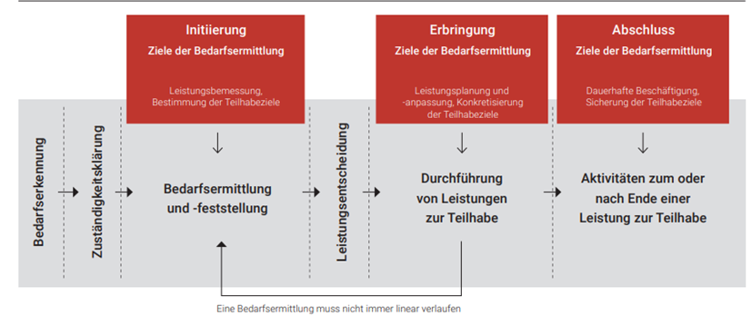
Abbildung 1: Prozess des Gesamtplanverfahrens

1.2.1. Bedarfserkennung/ Beratung (§106 SGB IX)
Wenn Leistungen zur Teilhabe benötigt werden, ist es zunächst notwendig, den Bedarf zu erkennen und anzuzeigen. Im Kinder- und Jugendalter sind insbesondere Akteure im Umfeld gefordert wie bspw. in der (Kinder-) Arztpraxis, im Krankenhaus, in der Kindertagesbetreuung oder in der Schule. Im Erwachsenenalter kommen bspw. Betrieb, Beratungsstellen oder Therapieeinrichtungen hinzu. Eine kostenfreie Unterstützung und Beratung kann auch durch die Ergänzende unabhängige Teilhabeberatung (EUTB, §32 SGB IX) eingeholt werden, aufzurufen unter: www.teilhabeberatung.de. Die Beratungsstellen der Bezirke sind ebenfalls zur Beratung und Unterstützung verpflichtet.
Beratungsstellen Bezirke:
Bezirk Oberbayern
Bezirk Niederbayern
Bezirk Oberpfalz
Bezirk Oberfranken
Bezirk Mittelfranken
Bezirk Unterfranken
Bezirk Schwaben

1.2.2. Antrag und Zuständigkeitsklärung (§108 SGB IX)
Um Teilhabeleistungen zu erhalten, muss nach der Bedarfserkennung ein Antrag beim Träger der Eingliederungshilfe gestellt werden. Der Antrag ist der Auslöser des Verwaltungshandelns. Der Antrag kann formlos oder mit einem entsprechenden Antragsformular eingereicht werden. Der Kostenträger ist im Rahmen enger Fristen (§14 SGB IX) angehalten, die Zuständigkeit zu klären.
Antragsformulare Bezirke:
Bezirk Oberbayern
Bezirk Niederbayern
Bezirk Oberpfalz
Bezirk Oberfranken
Bezirk Mittelfranken
Bezirk Unterfranken
Bezirk Schwaben

1.2.3. Bedarfsermittlung und -feststellung (§118 SGB IX)
Nach der Antragstellung sind die Bedarfe der LP zu ermitteln und gemeinsame Teilhabeziele zu entwickeln. Es geht um die Frage: Was soll erreicht werden? Dazu braucht es eine Bedarfsermittlung, die alle relevanten Alltagsbereiche mit den sogenannten neun Lebensbereichen der ICF beleuchtet. Im Ergebnis sind Bedarf und Leistungen umfassend durch den Träger der Eingliederungshilfe festzustellen.

1.2.4. Gesamtplan (§121 SGB IX)/ Teilhabeplan (§19 SGB IX)/ Gesamtplankonferenz (§119 SGB IX)
Unverzüglich nach der Feststellung der Leistungen stellt der Träger der Eingliederungshilfe einen Gesamtplan zur Durchführung der einzelnen Leistungen auf. Der Gesamtplan dient der Dokumentation des Teilhabeprozesses der LP und soll spätestens nach zwei Jahren überprüft und fortgeschrieben werden. Der AS/LP wird der Gesamtplan zur Verfügung gestellt. Sind verschiedene Leistungen (bspw. auch med. und berufliche Reha) nötig oder mehrere Reha-Träger am Verfahren beteiligt, wird eine Teilhabeplanung durchgeführt.
Mit Zustimmung der AS/LP kann der LT der Eingliederungshilfe (EGH) eine Gesamtplankonferenz durchführen (§119 SGB IX). Der Vorschlag zur Durchführung einer Gesamtplankonferenz kann ebenso durch die AS/LP erfolgen. In der Gesamtplankonferenz beraten der Träger der Eingliederungshilfe und die AS/LP und ggf. weitere beteiligte LT gemeinsam auf der Grundlage der Ergebnisse der Bedarfsermittlung nach §118 SGB IX (vgl.: §119 Abs.2 SGB IX). Ziel ist die Sicherstellung der Leistungen der Eingliederungshilfe für die AS/LP. Der Träger der Eingliederungshilfe kann den Vorschlag jedoch ablehnen, wenn der maßgebliche Sachverhalt auch schriftlich ermittelt werden kann.

1.2.5. Feststellung der Leistung (§120 SGB IX)
Auf Grundlage der vorliegenden Feststellungen im Gesamtplan werden Entscheidungen über den Bedarf und die Leistungen getroffen. Die beantragten Leistungen können bewilligt, teilweise bewilligt oder auch abgelehnt werden. Der Träger der Eingliederungshilfe erlässt den Verwaltungsakt (Bescheid) über die festgestellte Leistung. Der AS/LP steht der Rechtsweg offen.
Wurden im Rahmen der Teilhabeplanung weitere Träger in den Reha-Prozess einbezogen, entscheiden diese grundsätzlich über ihren Teil Antrags („Konsensfall“) auf Basis des Teilhabeplans.

1.3. Leistungserbringung

1.3.1. Durchführung von Leistungen zur Teilhabe
LE erbringen im Anschluss die Leistungen, die im Gesamtplan festgestellt sind.
Die Informationen entnimmt der LE den BIBay-Bögen C., D., und G. Diese erhält er entweder durch den LT mit schriftlicher Zustimmung durch die LP oder direkt durch die LP.
Zu Beginn einer Leistung werden die Teilhabeziele in der Regel auf der Handlungsziel-Ebene konkretisiert (bspw. Wiederherstellung, von Funktion und/ oder Mobilität, Stabilisierung/ Aufbau/ Erhalt spezifischer Kompetenzen).

1.3.2. Verwirklichung der Teilhabeziele
Ziel aller Leistungen ist die Verwirklichung der individuellen Teilhabeziele. In der Phase der Leistungserbringung wird geprüft, ob die Teilhabeziele erreicht wurden und/ oder ob weitere Leistungen zur Erreichung der Teilhabeziele nötig sind. Der LE erstellt dazu einen Bericht in Absprache mit der LP. Diesen Bericht erhält auch der Träger der Eingliederungshilfe. Die Ergebnisse des Berichts werden in den Gesamtplan aufgenommen. Eine wesentliche Veränderung der Bedarfe, Teilhabeziele oder anderer Faktoren können zu einer erneuten Bedarfsermittlung durch den Träger der Eingliederungshilfe führen. (BAR, Bundesteilhabegesetz kompakt, 2021)

1.4. Sozialrechtliche Anforderung an die Gestaltung der Gesamtplanung und Bedarfsermittlung

1.4.1. Gesamtplanverfahren (§117 SGB IX)
Das Gesamtplanverfahren ist nach folgenden Maßstäben durchzuführen:
- Die AS/LP muss in allen Verfahrensschritten, beginnend mit der Beratung, beteiligt werden.
- Die Wünsche der AS/LP zu Ziel und Art der Leistungen müssen dokumentiert werden.
- Das Gesamtplanverfahren ist transparent, trägerübergreifend, interdisziplinär, konsensorientiert, individuell, lebensweltbezogen, sozialraumorientiert und zielorientiert zu gestalten.
- Der Bedarf ist individuell zu ermitteln.

1.4.2. Instrumente der Bedarfsermittlung (§118 SGB IX)
Der Eingliederungshilfeträger hat die Leistungen unter Berücksichtigung der Wünsche der LP festzustellen.
Das dafür eingesetzte Instrument zur Bedarfsermittlung muss sich an der Internationalen Klassifikation der Funktionsfähigkeit, Behinderung und Gesundheit (ICF) orientieren und hat die Beschreibung einer nicht nur vorrübergehenden Beeinträchtigung der Aktivität und Teilhabe in den folgenden Lebensbereichen der ICF vorzusehen:
1. Lernen und Wissensanwendung,
2. Allgemeine Aufgaben und Anforderungen,
3. Kommunikation,
4. Mobilität,
5. Selbstversorgung,
6. häusliches Leben,
7. interpersonelle Interaktionen und Beziehungen,
8. bedeutende Lebensbereiche und
9. Gemeinschafts-, soziales und staatsbürgerliches Leben.
Die Landesregierungen sind ermächtigt, das Nähere über das Instrument zur Bedarfsermittlung zu bestimmen.
Die Bayerische Landesregierung hat ihre Mitgestaltungsmöglichkeit nach §118 Abs.2 SGB IX wahrgenommen und das Bayerische Teilhabegesetz (BayTHG) erlassen.

1.5. Die Arbeitsgruppe nach den §§99 und 99a BayTHG
Die bayerische Verordnung zur Ausführung der Sozialgesetze (AVSG) sieht eine Arbeitsgruppe vor, die für die Bestimmung und stetige Weiterentwicklung des Instruments verantwortlich ist. Sie soll außerdem die Anwendung des Bedarfsermittlungsinstruments begleiten. Auch die Erstellung dieser Orientierungshilfe zählt zu den Aufgaben der Arbeitsgruppe.
Dabei hat die Arbeitsgruppe folgende Kriterien zu erfüllen:
- Möglichkeit der Ermittlung der Bedarfe und Ressourcen von Erwachsenen und von Kindern und Jugendlichen
- Orientierung an den individuellen Ressourcen und am individuellen Bedarf des Menschen mit Behinderungen und nicht an LE oder Leistungsorten
- Orientierung an der Internationalen Klassifikation der Funktionsfähigkeit, Behinderung und Gesundheit (ICF)
- Abbildung, inwiefern durch Selbsthilfe oder das soziale Umfeld des Menschen mit Behinderungen bei der jeweiligen Beeinträchtigung Unterstützung und Abhilfe geschaffen werden kann oder welche Art der Leistung notwendig ist, um die Beeinträchtigung zu beseitigen oder abzumildern
- Vornahme einer Gewichtung der Beeinträchtigung der Aktivität und Teilhabe
- Einschätzung des Umfangs des Bedarfs zur Beseitigung oder Abmilderung der Beeinträchtigung
- Orientierung an den Instrumenten zur Ermittlung des Rehabilitationsbedarfs nach §13 SGB IX und den bezüglich dieser Instrumente vereinbarten gemeinsamen Empfehlungen nach §26 SGB IX.
Auf Basis der vorgenannten Rechtsgrundlagen ist das BIBay durch die Arbeitsgruppe (AG 99) erarbeitet worden.

1.6. Ausnahmen/ Vereinfachte Verfahren
Sofern insbesondere die im Folgenden genannten Leistungen nicht mit weiteren Leistungen der Eingliederungshilfe gemeinsam, sondern nur einzeln beantragt werden, erfolgt i.d.R. eine Bedarfsermittlung ohne die Anwendung des BIBay.
Dies sichert einen vereinfachten Zugang zu diesen Leistungen und schont sowohl die Ressourcen der AS/LB, gesetzlichen Vertreter und Sorgeberechtigten als auch der LE und LT.
Im Folgenden werden die sog. „Vereinfachten und anderen Verfahren“ unterschieden.

1.6.1. „Vereinfachtes Verfahren“ bezogen auf die Nichtanwendung des BIBay
Das sog. „Vereinfachte Verfahren“ bedeutet bei diesen Leistungen, dass das Instrument BIBay zur Bedarfsfeststellung i.d.R. nicht zur Anwendung kommt.
Bei Implementierung des BIBay im Erwachsenenbereich werden insbesondere folgende Leistungen im Rahmen des „Vereinfachten Verfahrens“ festgestellt:
- Leistungen zur Förderung der Verständigung nach § 82 SGB IX (einmalige Dolmetscher- kosten für einen Gebärdensprachdolmetscher aus besonderem Anlass)
- Hilfsmittel jeglicher Art nach dem SGB IX
- Kurzzeit-/ Verhinderungspflege in Besonderen Wohnformen
- Leistungen zur Mobilität nach § 83 SGB IX (Fahrdienst für schwerbehinderte Menschen und Kfz-Hilfe)
- Leistungen für Wohnraum nach § 77 Abs. 1 SGB IX
Bei Implementierung des BIBay im Kinder- und Jugendbereich werden insbesondere folgende Leistungen im Rahmen des „Vereinfachten Verfahrens“ festgestellt:
- Leistungen zur Förderung der Verständigung nach § 82 SGB IX (einmalige Dolmetscher- kosten für einen Gebärdendolmetscher aus besonderem Anlass)
- Hilfsmittel jeglicher Art nach dem SGB IX
- Kurzzeit-/Verhinderungspflege in Besonderen Wohnformen
- Leistungen zur Mobilität nach § 83 SGB IX (Fahrdienst für schwerbehinderte Menschen und Kfz-Hilfe)
- Leistungen für Wohnraum nach § 77 Abs. 1 SGB IX
- I-Kita
- Heilpädagogische Tagesstätten (Anspruch aufgrund Schulpflicht)
Folgende Unterlagen werden bei diesen Leistungen mindestens für die Bedarfsfeststellung benötigt:
- Antrag auf Leistungen der Eingliederungshilfe und ggf. leistungsspezifische Antrags-unterlagen, die von den Bezirken hierzu entwickelt wurden
- aussagekräftige medizinische Unterlagen, aus denen sich der Bedarf ergibt (Befundberichte von Fachärzten/Ärzten/Fachkliniken, spezifische ärztliche Gutachten, Pflegegrad-Einstufung und ggf. Gutachten des MD, Schwerbehindertenausweis u. ä.)
Die Implementierung eines bayernweit einheitlichen und standardisierten „Vereinfachten Verfahrens“ ist aufgrund der unterschiedlichen Ausrichtung der einzelnen Leistungen und Regelungen/Richtlinien bei den Bezirken nicht möglich.

1.6.2. „Andere Verfahren“
Für folgende Leistungen existieren bereits verbindliche/standardisierte Verfahren zur Bedarfs-feststellung, so dass das Manual BiBay zur Bedarfsfeststellung nicht zur Anwendung kommt:
- Budget für Arbeit
- Budget für Ausbildung
- interdisziplinäre Frühförderung
- Leistungen zur Betreuung in einer Pflegefamilie für Kinder und Jugendliche

1.7. Datenschutz
Jede LP hat einen Anspruch darauf, dass die sie betreffenden Sozialdaten (§67 Abs. 2 SGB X) von den Leistungsträgern nicht unbefugt verarbeitet werden (§ 35 SGB I „Sozialgeheimnis“). Die Wahrung des Sozialgeheimnisses umfasst die Verpflichtung, auch innerhalb des Leistungsträgers sicherzustellen, dass die Sozialdaten nur Befugten zugänglich sind oder nur an diese weitergegeben werden. So erfolgt im Interesse des Datenschutzes beim Leistungsträger eine getrennte Aktenführung zwischen dem BIBay und der allgemeinen Leistungsakte.
Die von der LP gem. §67a SGB X erhobenen Daten sind erforderlich, um zu prüfen, ob die Voraussetzungen für die Gewährung der beantragten Leistungen vorliegen (§60 Abs. 1 SGB I). Die weitere Datenverarbeitung und Nutzung im Rahmen des Gesamtplanverfahrens erfolgt nach Vorschriften der §§117ff. SGB IX i.V.m. §§67ff. SGB X.
Zur fachlichen Abklärung des individuellen Hilfebedarfs ist eine med. Stellungnahme der/ des behandelnden Ärztin/ Arztes erforderlich. Die Einbeziehung der/ des behandelnden Ärztin/ Arztes bedarf grundsätzlich einer Einwilligung zur Datenverarbeitung/ Entbindung von der Schweigepflicht (§100 Abs. 1 Nr. 2 SGB X; §203 StGB).
Der Leistungsträger und ggf. der Leistungserbringer, falls an diesen eine Datenübermittlung unter den Voraussetzungen des §78 SGB X erfolgt, unterliegen dem Sozialgeheimnis (§35 SGB I) und den besonderen Strafbestimmungen nach dem Strafgesetzbuch (§203 StGB). Erhobene Daten sind nach 10 Jahren zu löschen. Sofern zur Weitergewährung bzw. Fortsetzung der Leistungen weitere Grunddaten notwendig sind, sind diese durch aktuelle Erhebungen zu ersetzen.

2. Die Bedarfsermittlung

2.1. Fachliche Anforderungen
Wesentliche Voraussetzungen für ein dialogisches Verfahren im Rahmen der Bedarfsermittlung leiten sich aus den fachlichen Standards (Abb. 2) ab. Die ergeben sich einerseits aus den eingangs beschriebenen sozialrechtlichen Anforderungen an den Prozess der Bedarfsermittlung (s. 1.4.1.), dem Bedarfsermittlungsinstrument (s. 1.4.2.), den erforderlichen Kenntnissen und Fähigkeiten der bedarfsermittelnden Person (§97 SGB IX) sowie dem Verweis auf Fachinstrumente (bspw. Persönliche Lebensplanung). Andererseits sind Beratungskompetenzen an Fachwissen, Methoden und Haltung, wie im untenstehenden Schaubild veranschaulicht, Grundvoraussetzung für eine Kommunikation auf Augenhöhe, Transparenz sowie Verbindlichkeit zwischen den am Bedarfsermittlungsprozess Beteiligten.
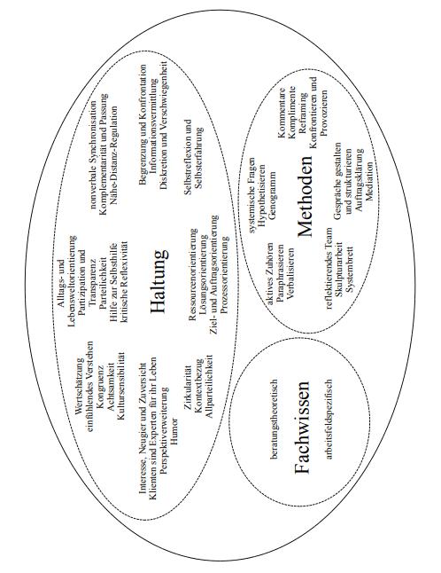
Abbildung 2: Modell Beratungskompetenz in der sozialen Arbeit
Der Wissens- und Anwendungstransfer ist über ein Bildungskonzept (Anhang 1) für alle Akteure, die am BIBay und an der Bedarfsermittlung beteiligt sind, gesichert. Im Weiteren sind die fachlichen Anforderungen stets an die aktuellen Entwicklungen über die Berufsgruppen hinweg anzupassen.

2.2. Das dialogische Verfahren der Bedarfsermittlung
Der Prozess der Bedarfsermittlung ist ein dialogisches Verfahren, dessen Ergebnis im BIBay von der iF verschriftlicht wird. Das heißt, es findet ein Interview statt, das von der iF mit der AS/LP geführt wird, an dem auf Wunsch der AS/LP oder bei Bedarf weitere Personen beteiligt sein können. Für das Interview ist der Einsatz fachlich versierten Personals mit Kompetenzen in einfacher Sprache sowie unterstützter Kommunikation erforderlich.
Welche Fragen werden im Interview gestellt? Welche Themen werden behandelt? Wie werden Wünsche und Ziele von AS/LP ermittelt?
Das BIBay-Formular dient als Grundlage für das Interview. Seine Verwendung soll sicherstellen, dass der Bedarf für alle AS/LP nach einem einheitlichen und zugleich international gültigen Standard (ICF-orientiert) erhoben wird. Nicht alle dort aufgelisteten möglichen Aspekte sind nacheinander von der Fachkraft abzufragen. Das Interview ist vielmehr so zu führen, dass nur die relevanten Aspekte zur Sprache kommen. D.h. die Themen zur beantragten Leistung von AS/LP sowie die geäußerten Wünsche, Ziele hinsichtlich der Gestaltung des eigenen Lebens und IST-Situation bilden die Ausgangslage der Bedarfsermittlung.
Eine gute Vorbereitung des Gesprächs durch die Fachkraft, besonders im Hinblick darauf, was für diese AS/LP relevant ist und was nicht, ist daher unerlässlich.
Die Herausforderung ist, das Relevante richtig und vollständig zu erfassen, ohne die AS/LP mit dem Irrelevanten zu belasten. Auf diese Weise soll der konkrete Unterstützungsbedarf von AS/LP korrekt und umfassend erhoben werden.
Im Weiteren berücksichtigt die iF bei der Planung und Gestaltung der Interviewsituation, dass die Rahmenbedingungen so angenehm und vertrauensbildend wie möglich gestaltet werden, hinsichtlich der Uhrzeit und des Zeitrahmens, der ggf. notwendigen Pausen, der Örtlichkeit, der Kommunikation, der anwesenden Personen einschließlich der Vertrauenspersonen von AS/LP. Barrierefreiheit in allen Bereichen ist zu gewährleisten.

2.3. ICF-Orientierung

2.3.1. Grundlegendes zur ICF und der Umsetzung im BIBay
Die rechtlichen Rahmenbedingungen des §118 Abs. 1 S 2 SGB IX geben vor, dass die Ermittlung des individuellen Bedarfes der AS/LP Person durch ein Instrument erfolgen, das sich an der „Internationalen Klassifikation der Funktionsfähigkeit, Behinderung und Gesundheit“ (ICF) orientiert. In diesem Abschnitt wird daher die ICF in ihrer Theorie und die Besonderheit, bzw. abweichende Umsetzung im BIBay verdeutlicht.
Die ICF gehört neben der ICD und der ICHI zur Familie der Gesundheitsklassifikationen der Weltgesundheitsorganisation (WHO). Während in der ICD-10 (zu einem späteren Zeitpunkt in der ICD-11) angeborene und erworbene Krankheiten geordnet und definiert sind, werden in der ICF die Auswirkungen einer Krankheit oder eines Gesundheitsproblems auf die Funktionsfähigkeit eines Menschen definiert und klassifiziert. Dabei geht es nicht nur um eine Aneinanderreihung von vorliegenden Auswirkungen. Der ICF liegt ein Verständnismodell von Gesundheit und Behinderung zugrunde. Dabei wird das bio-psycho-soziale Modell aufgegriffen und verwendet. Dadurch soll das Verständnis von Behinderung weltweit in einem vergleichbaren Modell verstanden werden.
Die ICF soll nach WHO unterschiedlichen Zwecken dienen:
- gemeinsames Verständnismodell von Gesundheit und Behinderung
- gemeinsame Sprache (interdisziplinäres Verständnis)
- Vergleichbarkeit und Grundlage für regionale Berichte und den Weltgesundheitsbericht
- person(en)zentriertes Verständnis der Funktionsfähigkeit und Behinderung eines Menschen mit Gesundheitsproblem
- Grundlage, um im Sozialraum typische Barrieren für Menschen mit Behinderungen erkennen zu können und entsprechend Veränderungen einleiten zu können
Umsetzung im BIBay
Im BIBay steht das person(en)zentrierte Verständnis im Vordergrund. Darüber hinaus sollen für den LT auch über die individuelle Ebene hinaus Barrieren und Förderfaktoren im Gemeinwesen erkennbar sein, um diese reduzieren zu können.

2.3.2. Das bio-psycho-soziale Modell der ICF
Das bio-psycho-soziale Modell (Abb. 3.) wird als Wechselwirkungsmodell verstanden. Gesundheitsprobleme führen in der Regel dazu, dass bestimmte Körperfunktionen und Körperstrukturen nicht so sind, wie sie ohne Gesundheitsproblem wären. Dies kann in einem Zusammenhang damit stehen, dass dieser betreffende Mensch bei bestimmten Aktivitäten beeinträchtigt ist. Dadurch kann seine Teilhabe am (gesellschaftlichen) Leben eingeschränkt sein. Das Zusammenwirken dieser bisher aufgezählten Komponenten wird als Funktionsfähigkeit bezeichnet. Ist die Funktionsfähigkeit unbeeinträchtigt, wird das als funktionale Gesundheit verstanden. Liegt eine Beeinträchtigung der Funktionsfähigkeit vor, wird dies Behinderung genannt. Die Funktionsfähigkeit wird jedoch nicht nur von der betroffenen Person und den unmittelbaren Krankheitsfolgen aus betrachtet, sondern es werden zusätzlich die weiteren Begleitumstände des Menschen im Sinne der Kontextfaktoren betrachtet. Diese unterteilen sich in Umweltfaktoren und personbezogene Faktoren. Sie können sich jeweils positiv oder negativ auf die Funktionsfähigkeit eines Menschen auswirken. Sie werden dann entsprechend als Förderfaktor oder Barriere bezeichnet.
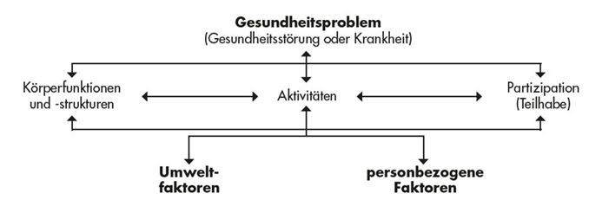
Abbildung 3: Bio-Psycho-Soziales-Modell
Umsetzung im BIBay
Da der Behinderungsbegriff der ICF sehr weit gefasst ist, empfiehlt es sich, im Zusammenhang mit der ICF von Beeinträchtigung der Funktionsfähigkeit und nicht von „Behinderung nach ICF“ zu sprechen!

2.3.3. Funktionsbezogene Bedarfsermittlung
In den §§ 13 und 118 des SGB IX wird definiert, dass eine Bedarfsermittlung individuell und funktionsbezogen erfolgen (§13 SGB IX) bzw. sich an der internationalen Klassifikation der Funktionsfähigkeit und Behinderung orientieren (§118 SGB IX) muss. Da diese Forderung nicht nur an die Eingliederungshilfe gestellt ist, sondern der §13 SGB IX für alle Rehabilitationsträger gilt, wurde übergreifend definiert, wann diese Anforderung als erfüllt gilt. Die Erarbeitung dieser Grundsätze erfolgte unter Einbeziehung der LT, der LE und der Selbsthilfe. In Bayern kommen zu dieser Anforderung über das BayTHG weitere Anforderungen hinzu: die Lebensbereiche der Aktivität und Teilhabe müssen gewichtet werden.
Umsetzung im BIBay
Die Bedarfsermittlung ist funktionsbezogen, wenn diese unter Nutzung des bio-psycho-sozialen Modells erfolgt. Dies beinhaltet die Erhebung aller relevanten Informationen zu den Auswirkungen der Gesundheitsprobleme auf die Körperfunktionen (= Med. Stellungnahme Bogen A.), wobei abweichend von der ICF-Systematik die Körperstrukturen unberücksichtigt bleiben, sowie im Bereich der Aktivitäten und Teilhabe (BIBay Bogen D.). Das geschieht unter Einbezug der im Einzelfall wichtigen Kontextfaktoren (Bogen E./ F.), wie bspw. Hilfsmittel, Unterstützung durch Familie, Reha-Motivation, etc., in ihrer Eigenschaft als Förderfaktor oder Barriere und der Wechselwirkungen der Komponenten zueinander.

2.3.4. Funktionsfähigkeit zeitlicher Bezug
Die Betrachtung der Funktionsfähigkeit eines Menschen mit der ICF ist immer eine Momentaufnahme. Es besteht eine „finale Betrachtung“ der Funktionsfähigkeit. Dabei ist von der WHO nicht ein bestimmter Zeitraum für die finale Betrachtung benannt. Bei sich nicht verändernden Auswirkungen eines Gesundheitsproblems kann dieser Zeitraum kürzer sein, bei sich verändernden Auswirkungen muss der Zeitraum länger sein, der für die Beurteilung der aktuellen Situation herangezogen wird. Der Zeitraum sollte jedoch nicht länger als 2 Jahre zurückgreifen.
Umsetzung im BIBay
Es wird empfohlen, grundsätzlich die letzten vier bis acht Wochen zu betrachten, bei sich verändernden Zuständen (bspw. psychische Krisen, Sucht, Krankheitsschübe bei MS) auch längere Zeiträume von bis zu 2 Jahren.

2.3.5. Die Item-Ebene der ICF
Die einzelnen Items der ICF haben einen Klarnamen, einen Code und (mit Ausnahme der Körperstrukturen) eine Definition. Dadurch wird ein gleichsinniges Nutzen der Items möglich. Grundsätzlich sind die Items positiv formuliert (bspw. Funktionen des Schlafs und nicht Schlafstörung). Eine Abweichung von der (Norm)-Erwartung kann kenntlich gemacht werden.
Umsetzung im BIBay
Im BIBay werden Items genutzt.
Die Items der ICF sind in drei Ebenen hierarchisch gegliedert. Mit jeder Gliederungsebene werden die Items differenzierter. Prinzipiell können Aussagen auf allen drei Ebenen erfolgen. Die Klarnamen der Items sind meist selbst auf der dritten Ebene noch Sammelbegriffe.
Umsetzung im BIBay
Grundsätzlich sind die Items auf der 2. Ebene aufgeführt. Ist es hilfreich, kann die 3. Ebene genutzt werden.
Wird innerhalb dieses Items eine Aussage gemacht, sollte der Inhalt konkretisiert werden (bspw. ‚Spannweite der Emotionen‘ beinhaltet u.a. Angst, Wut, Euphorie → liegt hier eine wichtige Information vor, so gehört sie in dieses Item, man sollte jedoch immer benennen, um welche Qualität der Emotionen es konkret geht).
Umsetzung im BIBay
Kommentarfelder für diese Informationen sind durchgängig vorhanden.
Es wurde von der WHO bewusst keine Zuordnung der einzelnen Items oder Komponenten zu möglichen Professionen festgelegt, da die Klassifikation der interdisziplinären Zusammenarbeit und dem Dialog mit dem betreffenden Menschen dienen soll.

2.3.6. Komponenten der ICF
Die ICF ist aus vier Komponenten aufgebaut. In zwei der vier Komponenten sind jeweils zwei unterschiedliche Teilkomponenten benannt und definiert. Alle Komponenten sollen bei der Beurteilung der Funktionsfähigkeit berücksichtigt werden.
Umsetzung im BIBay
Alle vier Komponenten werden im BIBay berücksichtigt.

2.3.6.1. Komponente Körperfunktionen und Körperstrukturen
Hier wird der Mensch in seinen biologischen Funktionen und Strukturen erfasst. In einem vereinfachten Sinn könnte man sagen, dass in dieser Komponente eine Vielzahl möglicher Symptome und struktureller Abweichungen bei einem Gesundheitsproblem erfasst werden können.
Die Körperfunktionen stellen umfassend die physiologischen und psychischen Funktionen eines Menschen dar. Es wird eine Abweichung gegen eine Normerwartung beurteilt. Diese wird dann als Schädigung oder Beeinträchtigung bezeichnet. Im Einzelfall kann auch eine bestimmte Körperfunktion vor und nach dem Gesundheitsproblem verglichen werden. (Dies ergibt vor allem Sinn, wenn ein Mensch bezüglich einer Körperfunktion (bspw. Merkfähigkeit) weit überdurchschnittlich war, und sich dies durch ein Gesundheitsproblem verschlechtert hat, aber immer noch im Normbereich liegt.) Die Körperfunktionen sind auf der ersten Ebene in acht Kapitel gegliedert; im alphanumerischen Code entsprechend b1 – b8 (b=bodyfunction). Die Erfassung entsprechender Informationen ist nicht an bestimmte medizinisch-therapeutische Berufsgruppen gebunden. Ärztinnen/ Ärzte und Psychologinnen/ Psychologen haben eine besondere Kompetenz zur Erfassung der Körperfunktionen. In der zweiten Ebene verlängert sich der Code um zwei Ziffern, in der dritten Ebene um eine weitere. Beispiel: ‚b1 mentale Funktionen‘, ‚b152 emotionale Funktionen‘, ‚b1522 Spannweite der Emotionen‘.
Umsetzung im BIBay
Im BIBay sind die Körperfunktionen in der ‚Medizinische Stellungnahme‘ (Bogen A.) vorgesehen. Hier werden die Items auf der zweiten Ebene aufgeführt. Liegt eine Abweichung (=Schädigung oder Beeinträchtigung) vor, wird dieses Item bewertet und ggf. kommentiert. Ein Hinweis, auf welchen Bereich der Aktivität sich dies auswirkt, kann gegeben werden.
Körperstrukturen stellen die anatomischen Strukturen eines Menschen dar. Weichen sie von der Norm ab, wird von einer Schädigung der Körperstruktur gesprochen. Der alphanumerische Code auf der ersten Ebene lautet s1 – s8 (s=structure). Eine zweite und dritte Ebene sind in derselben Systematik wie bei den Köperfunktionen vorgesehen.
Umsetzung im BIBay
Körperstrukturen werden im BIBay nicht systematisch erfasst. Eine Codierung ist nicht vorgesehen. Sie können als ergänzende Informationen jedoch in der med. Stellungnahme ergänzend zu den Diagnosen vermerkt werden.

2.3.6.2. Komponente Aktivitäten und Teilhabe
In der zweiten Komponente der ICF werden Aktivitäten und Teilhabe erfasst. Sie haben eine gemeinsame Item-Liste und eine gemeinsame Codierung in drei Ebenen. Gleichzeitig handelt es sich um zwei unterschiedliche Konzepte hinter diesen Begriffen. Auf der ersten Ebene lautet der alphanumerische Code d1 – d9 (d=life domain). Die Items der ersten Ebene sind im §118 SGB IX benannt. Sie müssen bei der Bedarfsermittlung explizit berücksichtigt werden. Liegt eine Abweichung vor, spricht man von einer Beeinträchtigung. Prinzipiell ist diese Komponente in Abhängigkeit von konkreten Umweltfaktoren zu sehen (s. 2.3.6.3.1. Komponente Umweltfaktoren). Personbezogene Faktoren tragen ebenfalls erheblich dazu bei, sind aber bei einem Menschen meist relativ stabil.
Umsetzung im BIBay
Im BIBay wird an dieser Stelle von der Systematik der ICF abgewichen. Im BIBay Bogen D. werden die Items von Aktivität und Teilhabe gemeinsam in einer Codierung erfasst. Die Codes der zweiten Ebene sind explizit aufgeführt und können bei Bedarf in die dritte Ebene aufgegliedert werden.

2.3.6.2.1. Aktivitäten
In dieser Teilkomponente wird der Mensch als handelndes Subjekt betrachtet. Vereinfacht kann man sagen, hier ist alles zu dokumentieren, was ein Mensch tut oder nicht tut (es liegt dann eine Beeinträchtigung vor, wenn dies mit dem Gesundheitsproblem im Zusammenhang steht). Diese Einschränkung ist wichtig, da auch viele Menschen in bestimmten Aktivitäten beeinträchtigt sind, ohne dass das mit dem Gesundheitsproblem in einem Zusammenhang steht, weil sie diese Tätigkeit ggf. bisher nicht gelernt haben oder diese nicht lernen wollten (bspw. ein Instrument spielen oder einen bestimmten Sport machen). Als Vergleichsgröße dient eine Normerwartung (ein vergleichbarer Mensch ohne Gesundheitsproblem). Im Einzelfall kann auch der Vergleich vor und nach dem Gesundheitsproblem erfolgen (vgl.: 2.3.6.1.)

2.3.6.2.2. Teilhabe
Teilhabe bildet die subjektive Sichtweise in dieser Komponente ab. Wie erlebt ein Mensch sein Eingebundensein in Gesellschaft und Umwelt? Der Teilhabebegriff findet sich im SGB IX und bildet die Grundlage, weshalb eine Behinderung nach §99 SGB IX in Verbindung mit dem §2 SGB IX vorliegt, die eine Eingliederungshilfeleistung auslösen kann.

2.3.6.2.3. Leistung und Leistungsfähigkeit
Die Items dieser Komponente können unter zwei Gesichtspunkten betrachtet werden: Leistung und Leistungsfähigkeit. Unter Leistung versteht man den Umfang einer Aktivität oder Teilhabe im konkreten Lebensumfeld (d.h. unter Berücksichtigung der Umweltfaktoren und personbezogenen Faktoren). Von einem Lebensumfeld zum anderen Lebensumfeld kann dabei bei einer Person eine Aktivität sehr differierend beeinträchtigt sein. Die differierenden Beurteilungen sind so zu dokumentieren.
Unter Leistungsfähigkeit wird das bestmögliche Funktionsniveau eine bestimmte Aktivität oder Teilhabe betreffend verstanden. Dies ist nach Definition der WHO entweder in einer Testsituation oder in der bestmöglichen Umweltanpassung gegeben. Es handelt sich dabei also um „künstliche“ Umweltbedingungen oder standardisierte Umweltfaktoren (bspw. Assessment). Leistung und Leistungsfähigkeit können jeweils mit und ohne Hilfsmittel und Assistenz erfasst werden. Das erste Beurteilungsmerkmal (s. 2.3.7. Beurteilungsmerkmale) stellt die Aktivität oder Teilhabe als Leistung mit Assistenz und Hilfsmittel dar.
Umsetzung im BIBay
Leistung wird im BIBay als Klartext unter Berücksichtigung der Kontextfaktoren auf der ersten Ebene erfasst und dokumentiert.
Leistungsfähigkeit wird auf der zweiten Item-Ebene erfasst und kodiert. Dabei wird in einem Zahlenwert die Aktivität und Teilhabe ohne Assistenz und Hilfsmittel erfasst.

2.3.6.3. Kontextfaktoren
Kontextfaktoren bilden den gesamten Lebenshintergrund eines Menschen ab. Dazu gehören Faktoren um einen Menschen herum (Umweltfaktoren) als auch der Mensch selbst (personbezogene Faktoren). Dabei kommt es nicht darauf an, die Umwelt oder den Menschen möglichst konkret zu erfassen oder zu beschreiben. Vielmehr geht es darum, ob ein bestimmter Kontextfaktor sich positiv oder negativ auf die Funktionsfähigkeit eines Menschen (und damit auf seine Teilhabe) auswirkt. Sie werden entsprechend als Förderfaktoren oder Barrieren bezeichnet. Die WHO empfiehlt, die Kontextfaktoren auf bestimmte Konstrukte zu beziehen. Es kann also auch sein, dass ein und dieselben Umweltfaktoren, für die eine Fragestellung ein Förderfaktor sein könnten, gleichzeitig für eine andere Fragestellung eine Barriere.

2.3.6.3.1. Komponente Umweltfaktoren
Bei Umweltfaktoren handelt es sich um Gegebenheiten, die nicht Teil des betreffenden Menschen sind. Hier werden Hilfsmittel, Umweltaspekte (Klima, bauliche Gegebenheiten), das soziale Umfeld (unter den Aspekten Unterstützung, Beziehungen und Einstellungen) sowie Dienst, Handlungsgrundsätze und Systeme (u.a. Sozialgesetze, vorgehaltene Assistenzdienste) betrachtet. Auf der ersten Ebene lautet die alphanumerische Kodierung e1 – e5 (e=environmental factor).
Umsetzung im BIBay
Umweltfaktoren werden auf der ersten Ebene sowohl als Einflussfaktoren auf die Leistung als auch gesondert in einer Zusammenfassung der wichtigen Umweltfaktoren im BIBay erfasst.

2.3.6.3.2. Komponente personbezogene Faktoren
Hierbei handelt es sich um Eigenschaften einer Person, die nicht Teil des Gesundheitsproblems sind, aber einen Einfluss als Förderfaktor oder Barriere auf die Funktionsfähigkeit (und damit auf die Teilhabe) eines Menschen haben können. Die WHO hat für die personbezogenen Faktoren keine Teilklassifikation vorgelegt. Eine umfassende Zusammenstellung wurde in der AG ICF der DGSMP erarbeitet. Diese kann herangezogen werden. Dort ist der alphanumerische Kode i1 – i5 (individual factor). Sie beinhaltet allgemeine Faktoren (Alter, Geschlecht), physische und psychische Faktoren, Einstellungen, Handlungskompetenz, Gewohnheiten sowie Lebenslage. Dabei ist nicht ein Faktor an sich explizit zu beschreiben, sondern der Einfluss bspw. einer Einstellung oder Handlungskompetenz auf die Funktionsfähigkeit zu bewerten.
Umsetzung im BIBay
Personbezogene Faktoren sind im BIBay in einer eigenen Tabelle beschreibbar. Es wird keine Kodierung vorgenommen.

2.3.7. Beurteilungsmerkmale
Grundsatz: die Items der ICF sind weitestgehend „neutral“ formuliert. Liegt bezogen auf ein Item eine Beeinträchtigung oder Schädigung vor, wird dies kenntlich gemacht. Das erste Beurteilungsmerkmal ist in allen Komponenten der ICF gleich. Hier wird der Ausprägungsgrad einer Beeinträchtigung oder Schädigung in fünf Abstufungen beurteilt. Die WHO hat die Ausprägungsgrade mit Prozentbereichen und Worten hinterlegt. Die Prozentbereiche können dabei meist nicht vollkommen valide quantifiziert werden. Eine Nutzung der Ausprägungsgrade ist sinnvoll, aber mit Vorsicht zu gebrauchen. Es handelt sich eher um eine Einschätzung als um eine genaue Messung.
Nach dem alphanumerischen Code folgt ein Punkt vor dem Ausprägungsgrad.
0: es liegt kein (nicht, unerheblich) Problem vor; 0 – 4%
1: das Problem ist leicht (schwach, gering); 5 – 24%
2: das Problem ist mäßig (mittel, ziemlich); 25 – 49%
3: das Problem ist erheblich (hoch, äußerst); 50 – 94%
4: das Problem ist vollständig (komplett, total); 95 – 100%
Bei den Kontextfaktoren bedeutet
- der Punkt nach dem alphanumerischen Code eine Barriere.
- ein Pluszeichen nach dem alphanumerischen Code ein Förderfaktor.

Umsetzung im BIBay
Bei Aktivitäten und Teilhabe nutzt das BIBay abweichend von der Systematik der ICF das 2. Beurteilungsmerkmal der ICF und nicht das erste! (s. Kodierregeln der ICF).
Liegt kein Problem vor, wird im BIBay das jeweilige Item nicht kodiert.
Die Umweltfaktoren sowie die person(en)bezogenen Faktoren werden freitextlich als Förderfaktor (+) und Barriere (-) in Hinblick auf die Beurteilungsmerkmal der ICF (siehe Kodierregeln der ICF) festgehalten.

2.3.8. Ethische Leitlinien der ICF
Da eine Klassifikation auch zu Zwecken genutzt werden könnte, die nicht im Sinne der WHO sind, hat die WHO ethische Leitlinien für die ICF erstellt. Hier werden einige im Kontext der EGH wichtige Leitlinien explizit zitiert.
Auswahl besonders wichtiger ethischer Leitlinien:
„1) Die ICF sollte so verwendet werden, dass das Individuum mit seinem ihm innewohnenden Wert geschätzt und seine Autonomie respektiert wird.
[…]
3) In klinischen Kontexten sollte die Verwendung der ICF immer in voller Kenntnis, mit der Einwilligung und Kooperation derjenigen Person erfolgen, deren Funktionsfähigkeit und Behinderung klassifiziert werden. Wenn Einschränkungen der kognitiven Fähigkeiten des Individuums diesen Einbezug erschweren oder behindern, sollten seine Interessenvertreter aktive Teilnehmer an diesem Prozess sein.“
Umsetzung im BIBay
Mit klinischem Kontext ist die person(en)bezogene Verwendung/ individuelle Anwendung gemeint.
„4) Die durch die ICF kodierten Informationen sollen als persönliche Informationen betrachtet und verbindlichen Regeln der Vertraulichkeit unterstellt werden, welche für die jeweilige Verwendung der Daten adäquat ist.“

Umsetzung im BIBay
Eine Erhebung und Weitergabe darf nur erfolgen, wenn sie dem Verständnis und der Bearbeitung der Antragstellung dient.
„5) Wenn immer möglich, sollte der Kliniker oder die Klinikerin der betroffenen Person oder ihrer Interessenvertreterin bzw. [Anm. d. Verf.] ihrem Interessenvertreter den Zweck der Verwendung der ICF erläutern und sie dazu ermuntern, Fragen zur Angemessenheit der Verwendung der ICF zur Erfassung der Funktionsfähigkeit einer Person zu stellen.“
Umsetzung im BIBay
Unter Kliniker:in ist hier die iF/ Bedarfsermittelnde Person zu verstehen.
„6) Wo immer möglich, sollte der betroffenen Person (oder ihrem Interessenvertreter) die Teilnahme am Prozess der Klassifizierung ermöglicht werden, insbesondere indem sie die Gelegenheit erhält, die Angemessenheit der Verwendung einer Kategorie und einer damit verbundenen Beurteilung zu bestätigen oder zu hinterfragen.“
Umsetzung im BIBay
Das BIBay, als Instrument des Gesamtplanverfahrens ist nach den Maßstäben des §117 SGB IX umzusetzen.
„7) Weil ein klassifiziertes Defizit immer resultiert aus dem Zusammenspiel zwischen dem Gesundheitsproblem einer Person und dem materiellen und sozialen Kontext, in dem sie lebt, sollte die ICF ganzheitlich verwendet werden.
Umsetzung im BIBay
Hier wird von der WHO die Nutzung im bio-psycho-sozialen Wechselwirkungs-modell gefordert.
„8) Wo immer möglich, sollte die ICF so weitgehend wie möglich dafür eingesetzt werden, dass unter Mitwirken der betroffenen Person ihre Wahl- und Steuerungsmöglichkeiten bezüglich ihres Lebens erhöht werden.
[…]
11) Individuen, welche durch die ICF ähnlich klassifiziert wurden, können sich dennoch in vielerlei Hinsicht voneinander unterscheiden. Gesetze und Regelungen, die sich auf die ICF beziehen, sollten keine größere Homogenität annehmen als beabsichtigt und deshalb sicherstellen, dass Menschen, deren Funktionsfähigkeit klassifiziert wird, als Individuen betrachtet werden.“
Umsetzung im BIBay
Es kann nicht mathematisch aus dem Ausprägungsgrad bestimmter Items auf den Unterstützungsbedarf umgerechnet werden!

2.3.9. Funktionsfähigkeit im dialogischen Verfahren
Die Funktionsfähigkeit eines Menschen kann innerhalb des bio-psycho-sozialen Modells der ICF dargestellt werden (§§13f SGB IX; BAR BTHG Kompakt S. 9). Dabei wird die Wechselwirkung zwischen den einzelnen Komponenten der ICF bei einer Person mit einem Gesundheitsproblem dargestellt. Damit wird man dem ganzheitlichen Ansatz der ICF gerecht (s. ethische Leitlinie). Es erweist sich als hilfreich, nicht eine umfassende Darstellung der gesamten Funktionsfähigkeit zu wählen, sondern diese auf die relevanten Lebenswelten oder Alltagsbereiche zu beziehen. Somit kann es je nach Bedarf mehrere Darstellungen von Aspekten der Funktionsfähigkeit bei einem Menschen in den fünf Alltagsbereichen ‚Wohnen, Arbeit/ Lernen, Freizeit/ Hobby, Beziehungsgestaltung, weitere Teilhabebereiche‘ geben. Die so erfasste (Beeinträchtigung der) Funktionsfähigkeit eines Menschen bildet neben den benannten Wünschen und Zielen die Grundlage für die weitere Planung und Durchführung von Maßnahmen/ Hilfen/ Assistenzleistungen.
Umsetzung im BIBay
Was im dialogischen Verfahren zur Funktionsfähigkeit nach ICF im BIBay zu betrachten ist:
1. (Wünsche und Ziele hinsichtlich der Gestaltung des eigenen Lebens): Welcher Alltagsbereich steht (welche Alltagsbereiche stehen) im Mittelpunkt der Betrachtung?
2.(Aktivitäten): Welche Aktivitäten sind hierfür im Wesentlichen verantwortlich? Welche sind eingeschränkt und welche funktionieren gut?
3. (Körperfunktionen/ -strukturen): Welche Körperfunktionen und -strukturen bedingen dies?
4. (Umweltfaktoren): Welche Umweltfaktoren sind dabei Förderfaktoren, welche sind Barrieren?
5. (personbezogene Faktoren): Welche personbezogenen Faktoren spielen für die Teilhabe eine Rolle als Förderfaktor oder Barriere?

3. BIBay-Formular als Instrument in der Bedarfsermittlung

3.1. Grundsatz
Die rechtlichen Rahmenbedingungen zu dem Instrument der Bedarfsermittlung gemäß §118 SGB IX sind im BIBay vollumfänglich abgebildet. Somit wird allen Beteiligten ein landeseinheitliches ICF-orientiertes Instrument zur Bedarfsermittlung zur Verfügung gestellt.
Dem Grundsatz der Datensparsamkeit ist bei der Er- und Bearbeitung des BIBay Rechnung zu tragen. Das bedeutet, dass nur die Angaben notwendig sind, die für eine person(en)zentrierte und anlassbezogene Bedarfsfeststellung im Rahmen der Eingliederungshilfe relevant sind. Das wird im BIBay-Formular durch entsprechende Kontrollkästchen in den einzelnen Bögen unterstützt, indem dies anzukreuzen ist, wenn der Aspekt relevant ist.
Im Sinne der Partizipation von AS/LP sind die Bedarfsermittlung und die Dokumentation sprachlich verständlich zu gestalten.

3.2. Basisbogen
Der Basisbogen beinhaltet relevante Daten zum/ zur AS/LP. Im Bogen des Basisbogens werden auch Informationen erfragt, die zur Vorbereitung auf das Gespräch zur Bedarfsermittlung hilfreich sind. Das sind bspw. Aspekte, wer als Person des Vertrauens dabei sein soll, ob und welche Kommunikationsunterstützung notwendig ist oder auch, welche Rahmenbedingungen (räumlich/ zeitlich) zu beachten sind.

3.3. Bogen A. – Medizinische Stellungnahme
Die med. Stellungnahme ist ein wesentlicher Bestandteil der Bedarfsermittlung. Sie ist erstmalig zur Feststellung von Leistungen zur sozialen Teilhabe notwendig. Im weiteren Verlauf der Inanspruchnahme solcher Leistungen ist sie erneut zu erstellen, wenn sich maßgeblich Schädigungen der Körperfunktionen, der Teilhabeziele und/ oder der Umweltfaktoren zeigen. Auf Basis der festgestellten Schädigung der Körperfunktionen nach der ICF werden Teilhabebeeinträchtigungen festgestellt und in eine für die weiterbearbeitende Person gut verständliche Beschreibung transferiert.
Die ‚Medizinische Stellungnahme‘ ist eine ärztlich unterzeichnete Begutachtung zur Feststellung der Schädigungen der Körperfunktionen (vgl.: 2.3.6.1). Dies erfolgt basierend auf diagnostizierten Erkrankungen entsprechend der ICD-10. Zudem werden Angaben zur aus ärztlicher Sicht erforderlichen med. Behandlung oder Rehabilitationsbehandlung sowie Erläuterungen zu den ermittelten Schädigungen der Körperfunktionen nach den acht Kapiteln der Körperfunktionen der ICF gemacht. Die Darstellung und Verifizierung der Schädigungen und Beeinträchtigungen in den Bereichen der Körperfunktionen ist die Grundlage für die Erfassung der Teilhabebeeinträchtigungen der LP.
Für die LP besteht freie Arztwahl. Neben Fachärztinnen und Fachärzten können auch (Haus)ärztinnen/ -ärzte, weitere med. Einrichtungen und Dienste mit einer vorliegenden Ermächtigung (bspw. PIA, MZEB, SPZ, Spezialambulanzen, Ärztinnen/ Arzt aus Rehabilitationseinrichtungen) die med. Stellungnahme erstellen. Sie kann auch im Team mit mehreren medizinischen und therapeutischen Fachkräften erstellt werden. Nur durch die Unterschrift einer Ärztin/ eines Arztes wird sie jedoch autorisiert.
Die med. Stellungnahme wird durch einen anamnestischen und diagnostischen Prozess, auch unter Auswertung und Verwendung bereits vorliegender Arztbriefe/ Arztberichte, erstellt. Wird der Bedarf weiterer fachärztlicher Stellungnahmen in diesem Prozess erkannt, so kann dies durch die zuständige Ärztin/ den zuständigen Arzt angefordert werden. Gegebenenfalls sind hierzu Überweisungen erforderlich.
Die i-Funktion (Abb. 4) auf der rechten Seite des Dokuments bietet den Ärzten Erläuterungen und Hilfestellungen zum Vorgehen und zum Ausfüllen der einzelnen Abschnitte des Dokuments. Es werden in den i Funktionen wichtige Informationen zur Handhabung des Bogens gemacht.

Abbildung 4: BIBay – Bogen A. – Med. Stellungnahme – ICF-basierte Beschreibung der Schädigungen der Körperfunktionen mit i-Funktion
Innerhalb der Kapitel können über die i-Funktion für jedes einzelne Item Erläuterungen (Abb. 5) beziehungsweise typische klinische oder alltägliche Beispiele aufgerufen werden, die zu diesem Item passen könnten.
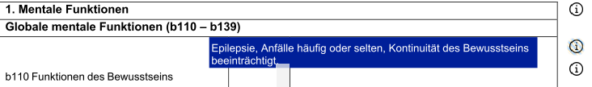
Abbildung 5: Bogen A. – Med. Stellungnahme – i-Funktion – inhaltliche Erläuterungen
Die angegebenen Beispiele dienen lediglich dazu, individuelle Beeinträchtigungen der Körperfunktionen der jeweilige LP gut verständlich und mit alltagsrelevantem Bezug darzustellen. So gelingt der Transfer vom ICD-Code und der ICF-Klassifikation in konkrete, individuell vorliegende Sachverhalte/ Besonderheiten. Hierbei kann auf Wechselwirkung zu Aktivitäten und Teilhabe eingegangen werden, die aus den Schädigungen der Körperfunktionen resultieren.
Die Freitextfelder „Weitere Erläuterungen“ unterhalb der Kapitel können genutzt werden, um weitere Informationen z.B. in einem globalen Zusammenhang darzustellen und zu erläutern. Auch hier weist die i-Funktion auf diese Möglichkeiten hin.
Die Ärztin/ der Arzt bildet die relevanten Schädigungen der Körperfunktionen ICF-orientiert ab. Dies dokumentiert/ kodiert er über
- die Aktivierung des Kontrollkästchens (Abb. 6) ‚Ja‘, bei den relevanten Schädigungen der Körperfunktionen des jeweiligen Kapitels der ICF, mit ‚Nein‘, wenn dieses für die diagnostizierte Person nicht relevant ist.
- im jeweiligen Kapitel wird dann spezifisch das Item der Körperfunktionen (Abb. 6, ‚1. Mentale Funktionen‘) angegeben, das für die LP zutreffend ist.
- das Ausmaß der Schädigung. In der Abb. 6, am Beispiel der ‚Globale mentale Funktionen (b110 – b139)‘ wird mit dem Kontrollkästchen ‚Auswahl‘ das entsprechenden Beurteilungsmerkmal 1 – 4 (vgl.: 2.3.7.) kodiert. Dabei kann zum einen das Grad der Schädigung der Körperfunktion gewählt werden, eine verbale Erläuterung oder beides, sich gegenseitig ergänzend,
- die Einschätzung zur Beurteilung der Schädigung. In der gleichnamigen Abb. 6 werden im Textfeld ‚Klicken Sie hier, um einen Text einzugeben‘ weitere Ausführungen der Einschätzung ermöglicht, um zum einen weitere Erläuterungen zu machen oder auf deren Auswirkungen hinsichtlich der Beeinträchtigungen von Aktivitäten (Bogen D.1 – D.9) hinzuweisen.
- Sind der/ dem diagnostizierenden Ärztin/ Arzt oder den ermächtigten Einrichtung Funktionseinschränkungen in einem bestimmten Kapitel nicht bekannt oder können diese im jeweils aktuellen Verfahren nicht sicher bestimmt werden, so kann das Kontrollkästchen „nicht bekannt“ (Abb. 6) angekreuzt werden. Wird im weiteren Verfahren der Bedarfsermittlung erkannt, dass Funktionseinschränkungen aus diesem Kapitel relevant sein können, müssen ggfs. in einem weiteren Begutachtungsverfahren andere med. Fachbereiche mit einbezogen werden.
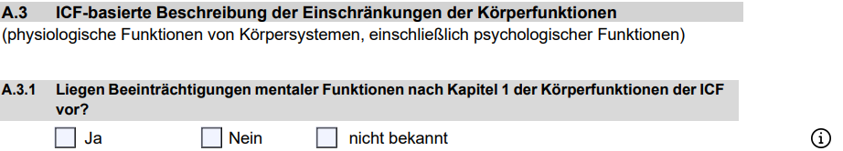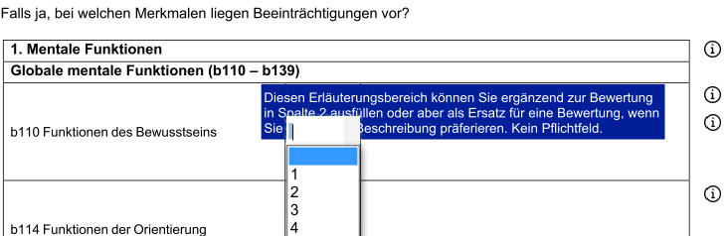
Abbildung 6: Bogen A. – Med. Stellungnahme – relevante Schädigungen der Körperfunktionen
Am Ende des jeweiligen Kapitels kann das Textfeld „Weiterer Erläuterungen“ genutzt werden, um weitergehende Informationen z.B. in einem globalen Zusammenhang darzustellen und zu erläutern. Dabei können die Schädigungen der Körperfunktionen auch kontextualisiert, in Bezug auf ihre Wirksamkeit bei der Beeinträchtigung der Teilhabe, spezifiziert oder schlicht erläutert werden.
Sind weitere relevante Informationen vorhanden, wie zu weiteren fachärztlichen Abklärung, zu erforderlichen Heil- oder Rehabilitationsbehandlungen (Abb. 7), so werden diese in der Stellungnahme vermerkt. Zudem kann die Stellungnahme die Erforderlichkeit einer Assistenz im Krankenhaus gemäß §113 SGB IX aus ärztlicher Sicht enthalten.
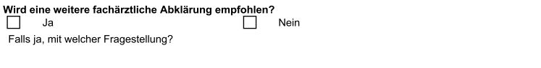
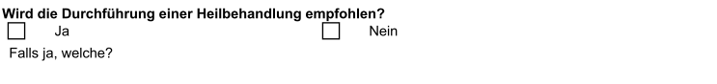
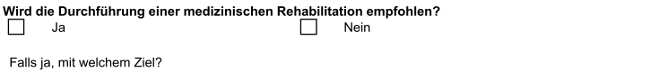
Abbildung 7: BIBay – Bogen A. – Med. Stellungnahme – weitere ärztl. Empfehlungen
Nach den Kapiteln zur Beschreibung der Schädigungen der Körperfunktionen und Beeinträchtigungen folgen durch Anklicken des Kontrollkästchens (Abb. 8; A.4, A.7) die Angaben zur Art, Ursache/ Hergang, Dauer und Schwere der Behinderung (wesentliche Behinderung/ von einer Behinderung bedroht). Die Beeinträchtigung der Teilhabe wird beurteilt und das entsprechende Kontrollkästchen angeklickt.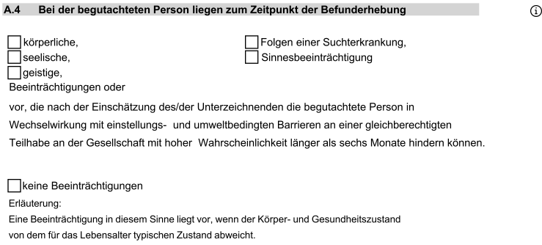
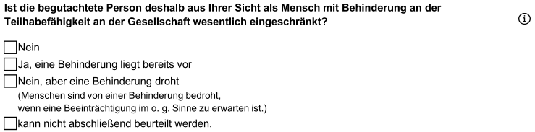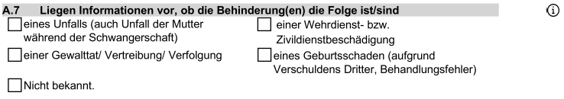
Abbildung 8: Bogen A. - Med. Stellungnahme - Wesentlichkeit von Behinderung/ von Behinderung bedroht
Es wird das Vorliegen einer Erwerbsminderung (Abb. 9, A.5), vorhandene Pflegeleistungen (Abb. 9; A.6) und Unterbringungsbeschlusses (Abb. 9, A.8) dokumentiert. Zudem kann die Ärztin/ der Arzt Angaben zu von ihm beurteilten erforderlichen Behandlungsmaßnahmen/ Rehabilitationsmaßnahmen machen. Auch die Erforderlichkeit zur Prüfung des Pflegegrades/ pflegerische Leistungen/ Behandlungspflege (Abb. 8) kann vermerkt werden. 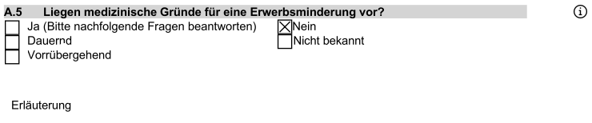 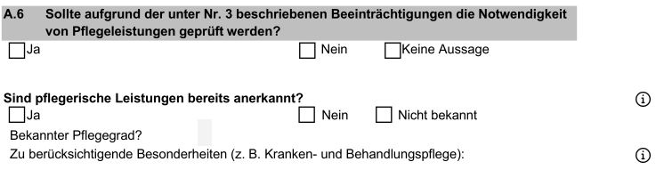
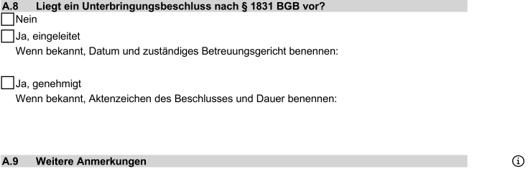
Abbildung 9: BIBay – Bogen A. Med. Stellungnahme – Angaben zur Prüfung von Pflegeleistungen/ Erwerbsminderung/ Unterbringungsbeschluss
Es besteht am Schluss die Möglichkeit, weitere Anmerkungen (Abb. 10) in einem Freitextfeld zu machen. Hier können z. B. Mitteilungen über besondere Maßnahmen oder Rahmenbedingungen im Alltag oder Ähnliches geschildert werden. Es kann auch Bezug zum aktuellen Anlass für die Bedarfsermittlung genommen sowie besondere Schwerpunkte dargestellt werden.
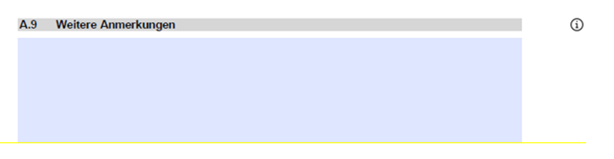
Abbildung 10: Bogen A. – Med. Stellungnahme – Weitere Anmerkungen

3.4.Bogen B. – Die IST-Situation der AS/LP und Bogen C. – Die Wünsche und Ziele hinsichtlich der Gestaltung des eigenen Lebens der AS/LP
Die Teilhabesituation sowie die Wünsche und Ziele hinsichtlich der Gestaltung des eigenen Lebens sind von der iF über das Bedarfsermittlungsgespräch zwischen der AS/LP, der Person des Vertrauens, der Person zur Kommunikationsunterstützung, ggf. der gesetzlichen Vertretung und weiteren Personen, nach den in der Orientierungshilfe benannten fachlichen und sozialrechtlichen Anforderungen zu eruieren.
Die Bögen B. und C. (Abb. 11) haben übereinstimmend die fünf Alltagsbereiche – Wohnen, Arbeit/Bildung/Beschäftigung, Freizeit, Beziehungsgestaltung, weitere wichtige Teilhabebereiche – als Systematik, in denen die iF das Bedarfsermittlungsgespräch dokumentiert. Die IST-Situation (Bogen B.) und die Wünsche und Ziele hinsichtlich der Gestaltung des eigenen Lebens (Bogen C.) der AS/LP sind im Formular nebeneinandergestellt und geben damit keine Bearbeitungsreihenfolge vor. In manchen Situationen ergibt sich im Gespräch, die Situation erst nach den Wünschen und Zielen zu erfassen. Zudem ist die Gegenüberstellung der IST-Situation zu den Wünschen und Zielen gewährleistet, woraus sich ein Bedarf ergeben kann. Das erleichtert die Überschau- und Lesbarkeit.
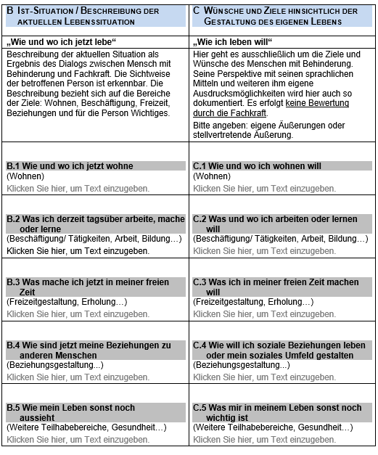
Abbildung 11: BIBay – Bogen B. und C.
Nachfolgend können die hier beschriebenen Informationen in den Lebensbereichen der ICF konkretisiert werden.

3.4.1. Bogen B. – Ist-Situation der AS/LP Person
In diesem Bogen sind ausschließlich Fakten und Sachinformationen aufzunehmen, wie sie sich aus Sicht der AS/LP Person darstellen, ohne eine Wertung, Beurteilung oder Interpretation durch die dokumentierende iF.
Die Gliederung der IST-Situation nach den fünf benannten Alltagsbereichen stellt untergeordnet Hilfsfragen zur Verfügung, was dort im Wesentlichen abgebildet werden soll:
- „Wie und wo ich jetzt lebe“ - Wohnen
Bspw.: Art des Wohnraums (eigene Wohnung, besondere Wohnform), Größe des Wohnraums, Anzahl der Mitbewohner:innen, Homo-/bzw. Heterogenität der Zusammenlebenden, was die Person in der Haushaltsführung macht, wie die Selbstversorgung sich gestaltet, etc.
- „Was ich derzeit tagsüber arbeite, mache oder lerne“ - Arbeit/ Bildung/ Beschäftigung
Bspw.: Wo ich arbeite, was ich arbeite, was ich gut kann, was mir in der Arbeit Spaß macht, wie ich auf die Arbeit komme, wie lange meine Arbeit täglich dauert, welche Weiterbildung ich mache, welchen Kurs ich besuche, etc.
- „Wie jetzt meine Beziehungen zu anderen Menschen sind“ - Beziehungsgestaltung (quantifizierbare Tatsachen)
Bspw. Welche Beziehungen ich zu anderen Menschen habe, wie diese Beziehungen gelebt werden, wer wen wie oft besucht, wie viel Zeit ich mit anderen Menschen verbringe, etc.
- Was ich jetzt in meiner freien Zeit mache“ - Freizeit
Bspw.: Was ich mache, wie lange ich das mache, ob ich das mit anderen Menschen zusammen mache, an welchen Wochentagen ich das tue, wie häufig im Monat ich das mache, etc.
- „Wie mein Leben sonst noch aussieht/ was sonst noch wichtig ist (bspw. Gesundheit)“ – wichtiger Teilhabebereich der AS/LP
Bspw.: Haustiere, persönliche Gegenstände, Gesundheitsversorgung, etc.

3.4.2. Bogen C. – Wünsche und Ziele hinsichtlich der Gestaltung des eigenen Lebens
Das Bogen C dokumentiert die Wünsche und Ziele hinsichtlich der Gestaltung des eigenen Lebens der AS/LP und liefert somit Anhaltspunkte für hilfreiche Maßnahmen, um die Teilhabe zu erhalten oder zu verbessern. Die persönlichen Wünsche und Ziele können auf Erhalt, Stabilisierung und Veränderung ausgerichtet sein. Die von der Person benannten Wünsche und Ziele sind leitend für den weiteren zielorientierten Prozess der Bedarfsermittlung. Aus der möglichen Diskrepanz zwischen den Wünschen der AS/LP und ihrer derzeitigen Lebenssituation ergeben sich Hinweise auf die davon betroffenen Lebensbereiche der ICF und die damit verbundenen Aktivitäten im nachfolgenden Bogen D. Im Bogen C. werden die persönlichen Wünsche und Ziele hinsichtlich der Gestaltung des eigenen Lebens der AS/LP in der ihr individuellen Ausdrucksweise und Kommunikationsform in Wort, Gestik, Mimik, Lautieren, zu den relevanten Alltagsbereichen dokumentiert. Eine stellvertretende Darstellung ist nur möglich, wenn die AS/LP dies der Person ihres Vertrauens überlässt. Das ist von der iF kenntlich zu machen.
Die iF bedient sich zur Erarbeitung von Wünschen und Zielen methodisch didaktischer Mittel, um einerseits die Perspektive der AS/LP mit deren sprachlichen Mitteln und weiteren, ihr eigenen Ausdrucksmöglichkeiten zu dokumentieren und andererseits unterstützend Teilhabemöglichkeiten aufzuzeigen, ohne die AS/LP zu etwas zu drängen oder diese zu bewerten.

3.5. Bogen D. – Nicht nur vorübergehende alltagsrelevante Beeinträchtigungen der Aktivitäten und Teilhabe
Der Bogen D. ist ein von der Expertin/ vom Experten (iF) festgehaltenes ICF-orientiertes Analyse-Ergebnis im Rahmen des Dialogs mit der AS/LP.
Im Bogen D. werden, sofern relevant, alle nicht nur vorübergehenden Beeinträchtigungen von Aktivitäten in den Lebensbereichen (d1 – d9) der ICF dokumentiert, die in Wechselwirkung mit dem Gesundheitsproblem bzw. der Behinderung stehen. Das beinhaltet auch die Dokumentation bestehender Bedarfe, auch wenn aus ihnen (noch) keine Ziele im Bogen C. formuliert wurden. Darunter können bspw. Assistenzen im häuslichen Leben oder der Selbstversorgung sein, die durch Familienangehörige geleistet werden.
Die Bögen D.1 – D.9 (Abb. 12) sind so aufgebaut, dass der Inhalt der jeweiligen Lebensbereiche der ICF in der Kopfzeile beschrieben ist.
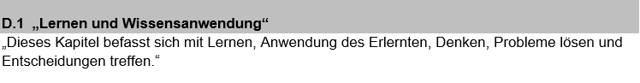
Abbildung 12: BIBay – Auszug aus Bogen D.1
Bei der Bedarfsermittlung sind ausschließlich die Lebensbereiche der ICF zu dokumentieren, die für die person(en)zentrierte und anlassbezogene Situation der AS/LP relevant sind. Das Kontrollkästchen, ‚Lebensbereich ist relevant‘, wird aktiviert, wenn darin Aspekte betrachtet und beschrieben werden müssen.
Wiederum ist bei der Beschreibung von Aktivitäten und Teilhabe zwischen Leistung und Leistungsfähigkeit zu unterscheiden (vgl.: 2.3.6.2.3.).
Bei der Beschreibung der Leistung (Abb. 13) ist unter Anwendung der ICF die Funktionsfähigkeit im Kontext mit der Umwelt und personbezogenen Faktoren für den relevanten Lebensbereich der ICF zur sozialen Teilhabe darzustellen.
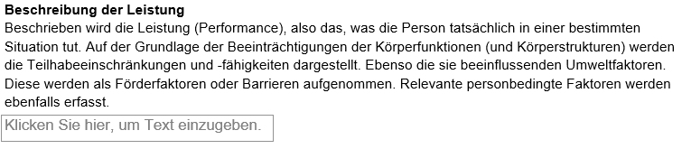
Abbildung 13: BIBay – Bogen D. – Beschreibung der Leistung
Im Nachgang trifft die iF eine Aussage zur Leistungsfähigkeit (Abb. 14) des AS/LP. Zur Darstellung der Leistungsfähigkeit im BIBay sind die Lebensbereiche der ICF zugeordnete Items verpflichtend und dann auszuwählen, wenn zu diesem Lebensbereich Informationen aus dem Bedarfsermittlungsgespräch oder weiteren fundierten Quellen (Gutachten, Stellungnahmen) vorliegen.
Für jeden Lebensbereich der ICF werden nach Einschätzung der Fachkraft und ggf. aus Sicht der AS/LP im Kontrollkästchen ‚Auswahl’, Angaben zum Ausmaß eines Problems (vgl.: 2.3.7.) gemacht. Im Textfeld ‚Klicken Sie hier, um Text einzugeben‘ wird dies erläutert.
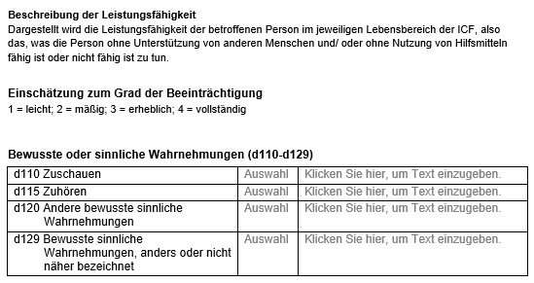
Abbildung 14: BIBay – Bogen D. – Beschreibung der Leistungsfähigkeit unter Anwendung der Beurteilungsmerkmale

Zusammenfassend: in jedem relevanten Lebensbereich der ICF ist festzustellen,
- ob Beeinträchtigungen bei der Durchführung von Alltagsaktivitäten auftreten,
- in welchem Ausmaß diese Beeinträchtigung im Alltag wahrgenommen wird,
- welche Körperfunktionen in Wechselwirkung mit der Aktivität stehen,
- welche Umweltbedingungen zur Alltagsbewältigung beitragen (Förderfaktoren),
- welche Umweltbedingungen als Barrieren bei der Alltagsbewältigung wirken,
- welche personbezogenen Faktoren sich teilhabehemmend oder teilhabefördernd auswirken,
- was ist das Problem? Für wen?
- welche Auswirkungen hat das Problem in Bezug auf die angestrebte Wohn- und Lebensform (oder Arbeit, Beschäftigung, Ausbildung, Freizeit- und Beziehungsgestaltung, Gesundheit oder andere Teilhabesituationen)? – Auswirkungen auf die angestrebten Alltagsbereiche,
- welche Auswirkungen hat das Problem in Bezug auf die derzeitige Lebenssituation?
- welche Bedeutung (Teilhabe-Situation) hat ein bestehendes Problem für die AS/LP in der konkreten Lebenssituation?
- wie oft tritt das Problem auf? Wie häufig ist es?

3.6. Bogen E. – Umweltfaktoren
Obwohl schon in der Beschreibung der Leistung in den Bögen D.1 – D.9 die Umweltfaktoren im Kontext einer bestimmten Lebens- bzw. Alltagssituation ihre Erwähnung gefunden haben, werden im Bogen E. (Abb. 15) die relevanten Umweltfaktoren der AS/LP nochmals im BIBay in den Fokus gerückt. Das begründet sich darin, dass die im Feld der Beschreibung der Leistung (Bogen D.1 – D.9) aufgenommenen Umweltfaktoren im Hinblick auf die hier relevanten Aktivitäten der AS/LP und in dieser spezifischen Lebenssituation in Wechselwirkung gestellt sind. Darüber hinaus können Umweltfaktoren aber auch für sich kodiert werden, ohne dass diese auf Aktivitäten und Partizipation (Teilhabe) gezielt Bezug nehmen. Darunter können sich auch Hinweise auf eine planerische Nachsteuerung des LTs ergeben oder aber auf die Nutzung des Sozialraums. Zu beachten ist, dass Umweltfaktoren aus der Perspektive der AS/LP und deren Situation beschrieben werden. Abweichend von der Beurteilungssystematik der ICF genügt es hier, gemeinsam einzuschätzen, ob ein Umweltfaktor förderlich ist oder eine Barriere darstellt oder beides. Eine darüberhinausgehende Abstufung ist im BIBay nicht vorgesehen (vgl.: 2.3.7.).
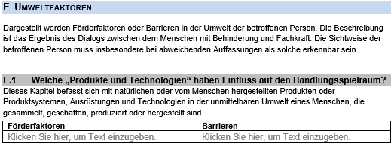
Abbildung 15: BIBay – Bogen E. – Umweltfaktoren

3.7. Bogen F. – Personbezogene Faktoren
Im Bogen F. werden relevante personbezogene Faktoren gemeinsam von der iF und der AS/LP formuliert. Es werden nur Merkmale im Bogen F. erfasst, die in der aktuellen Gesamtbetrachtung in Bezug auf das spezifische Gesundheitsproblem oder die Behinderungen Wirkung auf die Teilhabeeinschränkung, ob positiv oder negativ, entfalten (vgl.: 2.3.6.3.2.). Die Angaben sind so zu formulieren, dass sich beim Lesen die Wirkweise des Faktors erschließt. Sie liefern Hinweise dafür, welche Maßnahmen erfolgversprechend bzw. wie diese auszugestalten sind.

3.8. Bogen G. – Maßnahme-Empfehlung
Im Bogen G. werden abschließend auf Grundlage der Wünsche und Ziele hinsichtlich der Gestaltung des eigenen Lebens der AS/LP und der Einschätzung der Funktionsfähigkeit durch die iF, Teilhabeziele, notwendige Maßnahmen sowie bedarfsdeckende Leistungen der Eingliederungshilfe zur sozialen Teilhabe gemeinsam mit der AS/LP abgesprochen, konsentiert und festgelegt.

Die Maßnahme-Empfehlung (Abb. 16) dient als Grundlage für die Erstellung des Gesamtplans.
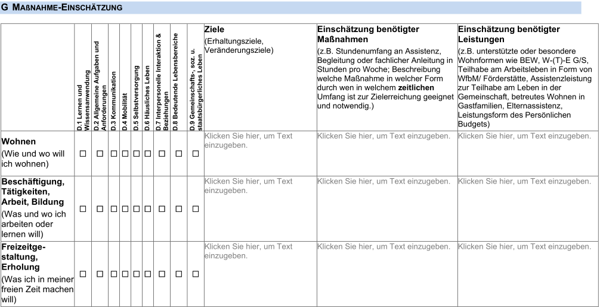
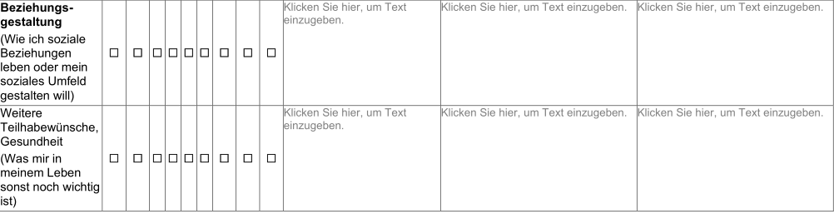
A
B
C
D

Abbildung 16: BIBay – Bogen G. – Maßnahme Einschätzung
A

Zu jedem der für die AS/LP relevanten fünf Alltagsbereiche werden in der
Tabelle der Maßnahme-Einschätzung diejenigen Lebensbereiche der ICF (D.1 – D.9) angekreuzt, die in Bezug auf das Teilhabeziel von Bedeutung sind. Die Erkenntnisse der iF zur Funktionsfähigkeit aus dem Bogen D. spiegeln sich an dieser Stelle wider.

B
Die hier im Bogen festgehaltenen Teilhabeziele sind die der AS/LP Person. Ausgehend von der beantragten Leistung (Bogen Basisdaten) und den Wünschen und Zielen hinsichtlich der Gestaltung des eigenen Lebens (Bogen C.) der AS/LP in den für sie relevanten Alltagsbereichen, konkretisiert die iF gemeinsam mit der AS/LP diese in Teilhabeziele. In ihnen drückt sich ihr Wille und ihre Motivation aus, an den damit verbundenen Maßnahmen mitzuwirken. Sie sind nach den Standards zur Zielformulierung verständlich zu formulieren: Es werden dabei folgende Ziele unterschieden und dokumentiert:
- Erhaltungsziele: sie charakterisieren den Wunsch nach der Aufrechterhaltung des Status Quo, der Stabilisierung einer Lebenslage bzw. dem Erhalt des Erreichten.
- Veränderungsziele: sie charakterisieren den Wunsch nach Veränderung.
C

Die funktionsbezogene Beschreibung der „Leistung“ (die aktuelle Lebenswirklichkeit der AS/LP) in den relevanten Lebensbereichen der ICF aus dem Formularteil D.1 – D.9 wird mit dem Teilhabeziel des Alltagsbereichs verknüpft, Hypothesen gebildet und daraus Maßnahmen abgeleitet. Maßnahmen können sich beziehen auf:
- den Abbau der erhobenen Barrieren,
- das Einbeziehen der erhobenen Förderfaktoren,
- die Verbesserung der Qualität der Leistung (gesellschaftliche Teilhabe), wo dies angezeigt ist.
Diese werden im Einvernehmen mit der AS/LP angegeben.
D
Auch bei der Einschätzung benötigter Leistungen wirken die iF und die AS/LP zusammen, indem geklärt wird,
- welche Leistungsform
  - Sachleistung
  - Geldleistung (persönliches Budget)
  - Kombination von Sach- und Geldleistung
zur Bedarfsdeckung geeignet ist.
Die Leistungssystematik greift die des geltenden bayerischen Rahmenvertrags auf.
Die Maßnahme-Einschätzung soll die selbstbestimmte Lebensführung der AS/LP aktiv unterstützen. Sie wird von der AS/LP und der iF gemeinsam und einvernehmlich im dialogischen Verfahren geplant.
Bei abweichenden Auffassungen werden diese in Bogen G. festgehalten und können Anlass für die Einberufung und Durchführung einer Gesamtplankonferenz (Abb. 17) sein. Es wird auf Wunsch der AS/LP sowohl ihre Sichtweise dokumentiert als auch von der iF fachlich, auf Grundlage des bio-psycho-sozialen Modells, begründet.
Abbildung 17: BIBay – Bogen G. – Begründung zur abweichenden Auffassung

3.9. Bogen H. – Sonstige Angaben
In Abstimmung mit der AS/LP nimmt die iF eine zeitliche Einschätzung über die Dauer der Maßnahmen in Bogen H. 1 (Abb. 18) vor.
Abbildung 18: BIBay – Bogen H. – Einschätzung der Dauer der Maßnahme
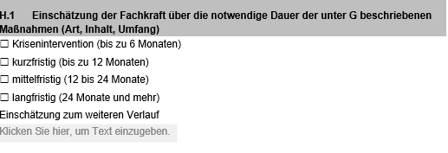
Unter H.2 (Abb. 19) hat der/ die rechtliche Betreuer:in und/ oder die Person des Vertrauens die Gelegenheit, aus ihrer Sicht noch relevante Aspekte einzubringen. Dies ist nicht zwingend erforderlich. Die gemachten Angaben sind vor der Unterschrift durch die AS/LP dieser zugänglich zu machen.
Unter H.3 werden die am Gespräch beteiligten Personen aufgeführt:
  - die AS/LP
  - die Person(en) des Vertrauens
  - wenn gewünscht, die Betreuer:in
  - Dolmetscher (Gebärdensprach/-schrift-Dolmetscher)
  - iF
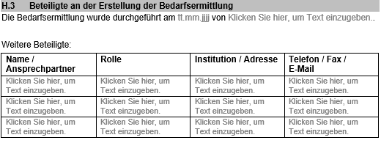
Abbildung 19: BIBay – Bogen H. – Beteiligte an der Erstellung der Bedarfsermittlung
Unter Punkt H.4 (Abb. 20) wird vermerkt, ob über die Bedarfsermittlung hinaus eine Gesamtplankonferenz oder eine Teilhabekonferenz nötig ist (vgl.: 1.2.4. und 1.2.5.).
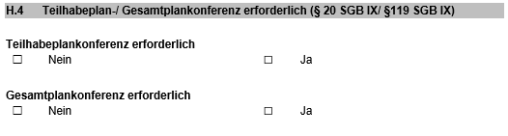
Abbildung 20: BIBay – Bogen H. – Teilhabe-/ Gesamtplankonferenz erforderlich

In H.5 (Abb. 21) sind Aspekte zu dokumentieren, die seitens der iF oder der AS/LP sowie der rechtlichen Betreuung ergänzend angegeben werden.
Abbildung 21: BIBay – Bogen H. – Sonstige Bemerkungen
Abschließend wird der dialogische Prozess durch die Übermittlung einer Kopie des BIBay an die AS/LP vorübergehend abgeschlossen und der Gesamtplanprozess geht in die nächste Phase.
Kommt es zu einem positiven Bescheid, wird der dialogische Prozess über die Folgeerhebung bzw. den Bericht wieder aufgenommen.

Erklärung zum Umgang mit den personenbezogenen Daten im Rahmen des Gesamt-/ Teilhabeplanverfahrens
Die LP erhält neben dem Kostenübernahmebescheid über die festgestellten Leistungen den Gesamtplan sowie den Bedarfsermittlungsbogen BIBay.
Da diese Unterlagen personenbezogene Daten enthalten, ist es grundsätzlich nicht vorgesehen, diese Informationen an die jeweiligen Leistungserbringer ohne vorherige Einwilligung der LP oder des gesetzlichen Vertreters weiterzuleiten.
Um sicherzustellen, dass die Unterstützungsleistungen im Interesse der LP individuell konzipiert und umgesetzt werden, ist die Übermittlung von Informationen aus dem BIBay an den Leistungserbringer dennoch erforderlich und dient damit dem gesetzlichen Zweck der Bedarfsermittlung nach § 118 SGB IX.
Die Übermittlung von Informationen aus der Bedarfsermittlung ist nur dann zulässig, wenn eine Einwilligung der berechtigten Person in Schriftform vorliegt. Für diese Erklärung ist ein gesondertes Formular zu verwenden.
Im Einzelnen bestehen folgende Möglichkeiten:
Grundsätzlich besteht die Möglichkeit zur Einwilligung, dass notwendige Informationen aus dem Bedarfsermittlungsinstrument BIBay direkt vom Leistungsträger an den Leistungserbringer weitergeleitet werden. Dabei dürfen nur die Informationen weitergeleitet werden, die den jeweiligen Leistungserbringer auch tatsächlich zur Umsetzung der Leistungen betreffen.
- Ja, ich willige ein, dass der Bezirk die für die Leistungserbringung erforderlichen Daten aus dem Bedarfsermittlungsbogen BIBay – Teile C, D und G - an den Leistungserbringer übersendet
Eine Einverständniserklärung zur Weiterleitung der Informationen ist nicht erforderlich, wenn die Weitergabe der Daten durch die LP selbst erfolgt.
- Um die Weitergabe der Daten an den Leistungserbringer werde ich mich selbst kümmern. Mit der Weitergabe der Teile C, D und G aus dem Bedarfsermittlungsbogen BIBay durch den Bezirk bin ich nicht einverstanden
Sollte keine Einwilligung zur Übermittlung von Informationen an den Leistungserbringer erfolgen, hat dies keinen Einfluss auf die Hilfegewährung. Die Bewilligung der Leistungen durch den Bezirk erfolgt unabhängig von dieser Einwilligungserklärung.

4. Hinweise zur Fortschreibung des Gesamtplanverfahrens

4.1. Fortschreibung des Gesamtplans durch den LT
Das Gesamtplanverfahren nach §117 SGB IX sieht neben der Erstellung auch die Überprüfung und Fortschreibung eines Gesamtplans nach §121 SGB IX vor. Die Überprüfung und Fortschreibung des Gesamtplans soll spätestens nach zwei Jahren durch den LT erfolgen. Der Gesamtplan dient der Steuerung, Wirkungskontrolle und Dokumentation des Teilhabeprozesses der LP. Zur Fortschreibung dient neben dem BIBay der Bericht des LEs als Grundlage, sofern es sich um eine Sachleistung handelt. Bei Leistungen über ein persönliches Budget kann die Fortschreibung des Gesamtplans im Rahmen der Zielvereinbarung erfolgen.
Eine erneute Bedarfsermittlung (Folgeerhebung) nach § 118 SGB IX kann durch den LT mit dem BIBay erfolgen, wenn sich Anhaltspunkte für die Notwendigkeit weiterer Leistungen herausstellen oder sich wesentliche Änderungen des Bedarfs ergeben, die bisher nicht Gegenstand der Gesamtplanung waren. Die Entscheidung über die erneute Bedarfsermittlung mit BIBay trifft der LT. Inwieweit eine erneute medizinische Stellungnahme notwendig ist, ist im Einzelfall durch den LT zu entscheiden. Die leistungsberechtigte Person selbst kann jederzeit den Wunsch äußern den Bedarf zu überprüfen.

4.2. Bericht als Grundlage für die Überprüfung und Fortschreibung des Gesamtplans
Der Bericht dient als Grundlage für die Überprüfung und Fortschreibung des Gesamtplans sowie die weitere Leistungsgewährung. Er wird regelhaft vor Ablauf des im Gesamtplan festgelegten Leistungszeitraums gemeinsam vom LE mit der LP erstellt. Darüber hinaus wird er zu Beginn einer neuen Leistung zur Überprüfung und Konkretisierung der Leistung in der Regel nach 12 Wochen erstmals verfasst sowie abschließend bei der Beendigung einer Leistung.
Bezüglich der Berichtspflicht nach den ersten 12 Wochen der Leistungsgewährung stellt der Übergang in den Arbeitsbereich einer WfbM eine Ausnahme dar. Zu diesem Zeitpunkt wird in der Regel kein Bericht angefordert. Die meisten LP haben den Berufsbildungsbereich der WfbM absolviert, und die WfbM hat vor Abschluss des 2. Jahres des Berufsbildungsbereichs bereits einen Berichtsbogen WfbM für den zuständigen Kostenträger/Leistungsträger (Agentur für Arbeit, Rentenversicherung etc.) erstellt, welcher dem Anschlusskostenträger/Anschlussleistungsträger (hier Bezirk) in der Regel auch vorliegt. Grundsätzlich entscheidet der Bezirk daher über den Zeitpunkt der nächsten Berichterstattung nach Übernahme in den Arbeitsbereich einer WfbM.
Der Bericht führt alle relevanten Informationen zur Leistungserbringung inklusive der Wünsche, der Teilhabeziele, der Maßnahmen und der Leistungen aus dem BIBay (Bogen C., D., G) in Bezug auf die LP fort.
Die Berichterstellung ist ein dialogischer Prozess zwischen LE und LP, in dem die Teilhabeziele, Maßnahmen und Leistungen aus dem BIBay (Bogen G.) im jeweiligen Alltagsbereich mit der LP auf Handlungsziele operationalisiert sowie geeignete Maßnahmen konkretisiert werden (vgl. 2.2. dialogisches Verfahren). Regelhaft wird der Teilhabestatus aus der Perspektive der LP und der Fachkraft des LE reflektiert und eingeschätzt, welche Maßnahmen zu seiner Verwirklichung hilfreich waren. Die Erkenntnisse und Ergebnisse der dialogischen Reflexion und Prüfung des Teilhabestatus zwischen LP und LE im Hinblick auf den kommenden Berichtszeitraum sind Anlass, Teilhabe- und Handlungsziele, ggf. ICF-orientierte Beschreibung der Funktionsfähigkeit, Maßnahmen und Leistungen fortzuführen, anzupassen, zu verändern, zu verwerfen oder neu zu formulieren. Deren Verschriftlichung und die Darstellung möglicher ergänzender sowie abschließender Aspekte, bspw. zur Versorgungssituation der Region oder zum Sozialraum, wird nach nochmaliger Prüfung und Unterzeichnung des Berichts durch die LP, den rechtlichen Betreuer und die Fachkraft des LE an den LT übermittelt. Dieser Bericht bildet die Grundlage für die Fortschreibung des Gesamtplans und findet Berücksichtigung bei der Entscheidung über eine möglicherweise angezeigte Folgeerhebung mit dem BIBay durch den LT.
Abzurufen ist der Berichtsbogen auf der Internetseite des Bayerischen Bezirketags.

Verweise
Albrecht, R. (2017). Beratungskompetenzen in der Sozialen Arbeit. KONTEXT, 48(1).
BAGüS. (2021). bagues.de. Von Formen der Assistenz: https://www.bagues.de/de/veroeffentlichungen/orientierungshilfen-und-empfehlungen/ abgerufen
BaGüs. (2021). Orientierungshilfe zu den Leistungen der sozialen Teilhabe in der Eingliederungshilfe. Kaptel 3.2.
BAR. (2019). Bedarfsermittlungskonzept für Leistungen zur Teilhabe am Arbietsleben. (BAR, Hrsg.) Magdeburg-Stendal. Von https://www.bar-frankfurt.de abgerufen 12.03.2023
BAR. (2021). Bundesteilhabegesetz kompakt. Bedarfsermittlung.
BAR. (kein Datum). Praxisleitfaden 2.
BpB , Bundeszentrale für Politische Bildung (o.A.): Info 04.01 Planungshilfen für Projekte - Zielfindung. bpb, In: ebd.: S. 65f.
Duden. (1997). Assistenz.
Genf, W. (2005). ICF. Internationale Klassifikation der Funktionsfähigkeit, Behinderung und Gesundheit . NeuIsenburg.
ICF. (2005). ICF. Inernationale Klassifikation der Funktionsfähigkeit Behinderung und Gesundheit. (WHO, Hrsg.) Neu-Isenburg: dimdi.
reha-recht.de. (kein Datum). Von https://www.reha-recht.de/glossar/glossar/beitrag/artikel/teilhabeplan-und-gesamtplan abgerufen
reha-recht.de. (kein Datum). Von https://www.reha-recht.de/glossar/glossar/beitrag/artikel/teilhabeplan-und-gesamtplan abgerufen
WHO. (2005). ICF. Internationale Klassifikation Funktionsfähigkeit, Behiderung und Gesundheit. Neu-Isenburg: dimdi.
WHO. (2005, S. 313). ICF. Internationale Klassifikation der Funktionsfähikgeit, Behinderung und Gesundheit. Neu-Isenburg: dimdi.
WHO (Hrsg.). (2005, S.314). ICF. Internationale Klassifikation der Funktionsfähigkeit, Behinderung und Gesundheit. Neu-Isenburg: dimdi.

V. Anhang

Anhang 1: Bildungskonzept
Für die bayernweit einheitliche Informations- und Wissensvermittlung zur Anwendung des BIBay und der Folgedokumentation in Form des Berichts ist ein Bildungskonzept nutzbar. Die Elemente des Bildungskonzepts orientieren sich an der hier vorliegenden Orientierungshilfe. Das Bildungskonzept ist in der AG 99 abgestimmt, was durchweg einen Informations- und Wissensstandart zur Anwendung des BIBay und Berichtswesen in Bayern gewährleistet.
Zielgruppen sind AS/LP (Menschen mit Behinderung) und deren Angehörige und Vertreter:innen sowie Anwender:innen von Seiten der Leistungsträger, der Leistungserbringer und der Selbsthilfe.
Das Konzept ist zweiteilig angelegt. Zum einen werden verschiedene, abgestimmte Informationsmaterialien zu den Bildungsthemen auf der Website des bayerischen Bezirketags bereitgestellt. Zum anderen werden Bildungsveranstaltungen für die jeweiligen Zielgruppen online und in Präsenz angeboten. Die interessenspezifischen Bildungsmaterialien hierzu sind mit der AG 99 abgestimmt. Vertiefend sind Online-Intervisionsgruppen i. S. der Methode der kollegialen Beratung vorgesehen. Das Team der Dozierenden bilden Vertretende der Selbsthilfe, Leistungsträger und Leistungserbringer.
Im Bildungskalender auf der Website des Bayerischen Bezirketags sind Informationen zu Terminen, Zielgruppen, Veranstaltungsorten, Inhalten und Referierenden eingestellt.
Das Bildungskonzept wird kontinuierlich überprüft und ggf. angepasst.

Anhang 2: Situationsbeispiel – Noch in Bearbeitung

Anhang 3: Glossar
Begriff | Ausführung
Aktivität | Eine Aktivität ist die Durchführung einer Handlung oder Aufgabe durch eine Person.
Assistenz | Assistenz umfasst nicht nur Pflege, sondern auch Hilfe bei allen anderen Verrichtungen des täglichen Lebens. Der Begriff Assistenz wurde geprägt, um schon über die Wortwahl selbstbestimmte von fremdbestimmter Behindertenhilfe abzugrenzen (BAGüS, 2021).  Persönliche Assistenz: Das Wort „Assistent“ stammt aus dem Lateinischen und heißt so viel wie „Beisteher, Helfer“. Dies ist jemand, der einem anderen assistiert. Assistieren bedeutet, „jemandem nach dessen Anweisungen zur Hand gehen“ (Duden, 1997).
Assistenz – gesetzliche Grundlage | Gesetzliche Grundlage §78:  In § 78 Abs. 2 SGB IX wird die Unterscheidung der zu erbringenden Assistenzleistungen gesetzlich definiert. Die sog. einfache Assistenz (kann man mit unterstützend und kompensatorisch wohl gleichsetzen – bildlich gesprochen: der verlängerte Arm der LP ist der Assistent) dient der ersatzweisen vollständigen oder teilweisen Übernahme von bestimmten Ausführungen der Alltagsbewältigung. Die qualifizierte Assistenz, die von Fachkräften erbracht wird, dient darüber hinaus der Anleitung und Unterstützung zur Stärkung der Eigenständigkeit. (vgl. (von Beotticher, S. S. 185) auch: Das neue Teilhaberecht von Prof. Dr. von Boetticher, 2. Auflage, S. 185) Es handelt sich hierbei insbesondere um pädagogische oder psychosoziale Fachleistungen (siehe Gesetzesbegründung zu § 78).  Die RLV WfbM greift diese beiden Arten von Assistenz für die Definition der zusätzlichen Bedarfskategorien auf, um mögliche Mehrbedarfe abbilden nach der neuen Systematik abbilden zu können.
Bedarf | Ein Bedarf besteht, wenn erwünschte und angemessene Ziele behinderungsbedingt nicht ohne Hilfe erreicht werden können.
Bedarfsfeststellung | Bedarfsfeststellung ist die Konkretisierung eines individuellen Bedarfs als Grundlage einer Leistungsentscheidung.
Bedarfsermittlung (individuelle) | Die Bedarfsermittlung schafft die notwendigen Voraussetzungen für die formale Konkretisierung des individuellen Bedarfs als Basis zur Entscheidung über Leistungen.  Die Reha-Träger setzen zur Bedarfsermittlung systematische Arbeitsprozesse (bspw. Erhebungen, Analysen) und standardisierte Arbeitsmittel (bspw. Testverfahren, Fragebögen, Befundberichte) ein (Instrumente, §13 SGB IX).
Barriere | Barrieren sind Kontextfaktoren, die sich negativ auf die Funktionsfähigkeit eines Menschen auswirken.
Beeinträchtigung | Beeinträchtigungen der Aktivität sind Schwierigkeiten, die eine Person bei der Durchführung einer Aktivität hat. Sie ist eine quantitative oder qualitative Abweichung in der Durchführung der Aktivität bezüglich Art oder Umfang der Durchführung, die von Menschen ohne Gesundheitsproblem erwartet wird.
Behinderungsbegriff (neu) | Der neue Behinderungsbegriff betrachtet eine gesundheitliche Beeinträchtigung im Zusammenspiel mit Kontextfaktoren (vgl. Kontextfaktoren) sowie mit den Interessen und Wünschen des betroffenen Menschen. Eine Behinderung ist keine Eigenschaft oder ein Defizit an den Personen. Der moderne Behinderungsbegriff ist ein wesentlicher Bestandteil der Weiterentwicklung des deutschen Rechts in Übereinstimmung mit der UN-Behindertenrechtskonvention.  Vgl. §2 Absatz 1 SGB IX:  „Menschen mit Behinderungen sind Menschen, die körperliche, seelische, geistige oder Sinnesbeeinträchtigungen haben, die sie in Wechselwirkung mit einstellungs- und umweltbedingten Barrieren an der gleichberechtigten Teilhabe an der Gesellschaft mit hoher Wahrscheinlichkeit länger als sechs Monate hindern können. Eine Beeinträchtigung nach Satz 1 liegt vor, wenn der Körper- und Gesundheitszustand von dem für das Lebensalter typischen Zustand abweicht. Menschen sind von Behinderung bedroht, wenn eine Beeinträchtigung nach Satz 1 zu erwarten ist.“  Aufgrund der Differenz der Behinderungsbegriffe von ICF und Sozialrecht wird empfohlen, in Zusammenhang mit der ICF von Beeinträchtigung der Funktionsfähigkeit zu sprechen und nicht von Behinderung.
Beurteilungs-  merkmale | Beurteilungsmerkmale dienen der näheren Qualifizierung der dokumentierten Items der verschiedenen Teilklassifikationen. Das allgemeine Beurteilungsmerkmal, das für alle Komponenten der ICF gleich ist, gibt den Schweregrad des Problems an. Bei den Umweltfaktoren besteht das Problem in Barrieren. Es können jedoch auch für die Funktionsfähigkeit förderliche Faktoren (Förderfaktoren) kodiert werden.
Bio-psycho-soziales Wechselwirkungs-  modell | Das bio-psycho-soziale Modell der WHO stellt eine gemeinsame „Matrix“ der Funktionsfähigkeit und Behinderung dar und umfasst sowohl die Komponenten der ICF als auch (zusätzlich) das Gesundheitsproblem (die Krankheit, die als eigene Klassifikation die ICD hat). Die ICF ihrerseits ist (nur) eine Klassifikation.  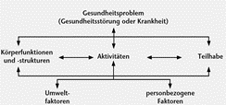  Das bio-psycho-soziale Modell der möglichen multiplen Wechselwirkungen verdeutlicht, dass Behinderung im Sinne einer Beeinträchtigung der Funktionsfähigkeit kein statisches Merkmal, sondern ein dynamischer Prozess ist (Modell der Funktionsfähigkeit und Behinderung). Die Komplexität der Wechselwirkungen lässt vielfältige Interventionsansätze erkennen.
Gesamtplan | Der Träger der Sozialhilfe bzw. der Eingliederungshilfe kann eine Gesamtplankonferenz zur Sicherstellung der Leistung durchführen. Zur Durchführung der einzelnen Leistungen stellt der Träger der Sozialhilfe einen Gesamtplan auf, der neben den Inhalten des Teilhabeplans (s.o.) folgende Inhalte enthält:  1. die im Rahmen der Gesamtplanung eingesetzten Verfahren und Instrumente sowie die Maßstäbe und Kriterien der Wirkungskontrolle einschließlich des Überprüfungszeitpunkts,  2. die Aktivitäten und Teilhabe der Leistungsberechtigten,  3. die Feststellungen über die verfügbaren und aktivierbaren Selbsthilferessourcen des Leistungsberechtigten sowie über Art, Inhalt, Umfang und Dauer der zu erbringenden Leistungen,  4. die Berücksichtigung des Wunsch- und Wahlrechts nach §8 SGB XII im Hinblick auf eine pauschale Geldleistung und  5. die Erkenntnisse aus vorliegenden sozialmedizinischen Gutachten.
Förderfaktoren | Förderfaktoren sind Kontextfaktoren, die sich positiv auf die Funktionsfähigkeit eines Menschen auswirken.
Funktionsfähigkeit | Funktionsfähigkeit ist ein Oberbegriff für Körperfunktionen, Körperstrukturen, Aktivitäten und Partizipation [Teilhabe]. Sie bezeichnet die positiven Aspekte der Interaktion zwischen einer Person (mit einem Gesundheitsproblem) und ihren Kontextfaktoren (Umwelt- und personbezogene Faktoren). Funktionsfähigkeit kann so verstanden werden, dass eine Person trotz einer Erkrankung all das tut oder tun kann, was von einem gesunden Menschen erwartet wird und/ oder sie sich in der Weise und dem Umfang entfalten kann, wie es von einem gesunden Menschen erwartet wird.
Kontextfaktoren | Kontextfaktoren sind alle Gegebenheiten des Lebenshintergrundes einer Person. Sie sind in Umweltfaktoren und personbezogene Faktoren gegliedert.
Lebensbereiche | Lebensbereiche sind in der ICF die Kapitel der Komponente Aktivität und Teilhabe.  Die ICF ist für alle Personen geeignet und deckt neun Lebensbereiche ab.  1. Lernen und Wissensanwendung  2. Allgemeine Aufgaben und Anforderungen  3. Kommunikation  4. Mobilität  5. Selbstversorgung  6. Häusliches Leben  7. Interpersonelle Interaktionen und Beziehungen  8. Bedeutende Lebensbereiche  9. Gemeinschaft-; soziales und staatsbürgerschaftliches Leben.
Leistung (ICF) | Die Leistung ist die tatsächliche Durchführung einer Aufgabe oder Handlung einer Person in ihrem gegenwärtigen Kontext.
Leistung (Leistungsrechtlicher Aspekt) | Leistung im Sinne des Sozialrechts ergibt sich aus § 4 SGB IX. Der Begriff ist hier aber als „Leistung zur Teilhabe“ bezeichnet, denn nur dies ergibt einen Handlungsgrund für die Verwaltung. Die zu erbringenden Leistungen sind dann in § 5 SGB IX bezeichnet und untergliedert in die bekannten Teilhabebereiche. Allerdings ist die sozialrechtliche Leistung keine persönliche Handlung einer Person ggü. einer anderen Person, sondern diese Handlung wird in Form einer Geldgewährung honoriert. Dies macht das in der Regel noch vorherrschende sozialrechtliche Dreiecksverhältnis bei der Gewährung von fachlichen Leistungen zwischen Leistungsträger (im SGB XII Kostenträger), Leistungserbringer (Anbieter/Dienstleister) und leistungsberechtigter Person (im SGB XII Hilfeempfänger) aus. Beim PB erhält abweichend davon nicht der Leistungserbringer das notwendige Geld für die Honorierung der Leistungen/Handlungen sondern der LP selbst zur eigenverantwortlichen Verwaltung. Im Grunde steht hinter der sozialrechtlichen Leistung eine Geldleistung, um eine Dienstleistung des Anbieters zu erhalten.  Die Leistungsgewährung im sozialrechtlichen Sinne ist die tatsächliche Ausstellung des Bescheids mit Zusage der Übernahme der anfallenden Kosten ab einem Zeitpunkt X nach Prüfung der persönlichen Verhältnisse – vor allem in Hinblick auf den Bedarf und einzusetzendes Einkommen oder Vermögen.
Leistungsfähigkeit | Sie ist das maximale Leistungsniveau einer Person bezüglich einer Aufgabe oder Handlung unter Test-, Standard- oder hypothetischen Bedingungen.
(Förder)- Maßnahme | Eine Maßnahme ist eine Handlung mit dem Zweck, ein eindeutig definiertes Ziel zu erreichen. Die Leistungsträger beschreiben anhand von Maßnahmen Art, Inhalt, Umfang und Dauer der zu erbringenden Leistungen.
Partizipation (Teilhabe) | Unter Teilhabe wird das Einbezogensein eines Menschen in eine Lebenssituation verstanden. Sie repräsentiert die gesellschaftliche Perspektive der Funktionsfähigkeit.
Umweltfaktoren | Umweltfaktoren sind eine Komponente der ICF und beziehen sich auf alle Aspekte der externen oder extrinsischen Welt, die den Kontext des Lebens einer Person bilden und als solche einen Einfluss auf die Funktionsfähigkeit der Person haben. Sie bilden die materielle, soziale und einstellungsbezogene Umwelt ab, in der Menschen leben und ihr Dasein entfalten.
Wirkung | Wirkung ist der intendierte Erhalt und die Veränderung, die mittels zielorientierter Arbeit und Unterstützungsleistungen gemeinsam mit einer leistungsberechtigten Person, deren Lebensumfeld oder der Gesellschaft erreicht werden.
Teilhabeplan | Der Teilhabeplan ist zu erstellen, wenn mehrere Reha-Träger und/ oder Leistungen mehrerer Leistungsgruppen erforderlich sind, um eine Leistung zu erbringen.
Ziele | Ein Ziel ist ein in der Zukunft liegender Zustand. Im BIBay wird ein Ziel in der Gegenwartsform formuliert.  Verständnis von Teilhabezielen  Teilhabeziele sind diejenigen Ziele, die mit Leistungen zur Teilhabe erreicht werden sollen. Sie beschreiben einen Soll-Zustand zum Ende eines Planungsprozesses. Sie sind ausgehend von individuellen Vorstellungen und Zielen eines LP so festzulegen, dass sie erreichbar und überprüfbar sind.  Teilhabeziele sind ICF-orientiert zu formulieren.Verständnis von Handlungszielen  - Handlungsziele sind unmittelbar auf das Erreichen der Teilhabeziele gerichtet und konkretisieren diese. Sie beschreiben einen „eindeutigen und spezifischen Endzustand, zu dessen Erreichung bestimmte Interventionen und […; Handlungen] eingesetzt werden können und sollen.“ Konkrete Beispiele finden sich im Situationsbeispiel im Anhang der Orientierungshilfe oder in folgender Veröffentlichung: Bedarfsermittlungskonzept für Leistungen zur Teilhabe am Arbeitsleben.

Anhang 4: Mitwirkende bei der Erstellung der Orientierungshilfe
An der Erstellung der Orientierungshilfe haben aktive und ausgeschiedene Mitglieder der UAG Bedarfsermittlung der AG 99 in den verschiedenen Entstehungsphasen mitgewirkt.
Frau Gudrun Mahler vom Diakonisches Werk Bayern hat umfassende Vorarbeiten für diese Fassung der Orientierungshilfe geleistet.
An dieser Fassung haben bei der Textgestaltung maßgeblich mitgewirkt:
Gander, Claudia – Lebenshilfe Landesverband Bayern e.V.
Keller, Klaus – Diakonisches Werk Bayern
Obermayr, Ursula – VIF Vereinigung Integrations Förderung e.V.
Schutty, Stefanie– Bezirk Oberpfalz
Abgestimmt mit den weiteren Mitgliedern der UAG:
Ast Wanders, Sabine– AWO Landesverband Bayern e.V.
Dengler, Barbara – Lebenshilfe Landesverband e.V.
Geschwindner, Julia – Bezirk Schwaben
Henninger, Johannes – Bezirk Oberfranken
Salzmann, Sigrid – Selbstvertretung Lebenshilfe Bayern
Schmid, Monika– Bezirk Oberbayern
Striebel, Stephanie – LAG SELBSTHILFE Bayern e.V.
Witt, Norbert – Deutscher Caritasverband Landesverband Bayern
Zeiler, Ekaterina– VbA Selbstbestimmt Leben e. V. Bayern

Hinweise für den Personenkreis Kinder und Jugendliche mit (drohender/n) wesentlicher/n Behinderung(en) zur Durchführung des Gesamtplanverfahrens gemäß § 117 SGB IX werden mit Einführung des BIBay KiJu veröffentlicht.
(BAR, BAG BBW, 2019)
Alltagsbereiche stellen Wohnen, Arbeit/ Lernen, Freizeit/ Erholung, Beziehungsgestaltung und weitere Teilhabebereiche dar.
Lebensbereiche sind die neun Domänen der Aktivitäten und Partizipation der ICF.
(Albrecht, 2017, S. 47ff.)
(ebd.; S. 49)
Item bedeutet einzelne Kategorie einer Klassifikation, hier: einzelne Kategorie der ICF
(ICF, 2005, S. 280f.)
(ebd., 281f.)
(ICF, 2005, S. S. 293)
(ebd., S.298)
(ICF, 2005, S. 313)
(ebd.)
(ebd., S. 314)
(ebd.)
(ICF, 2005, S. 314)
(ebd.)
(ebd., S.313)
https://www.bfarm.de/
Teilhabeziele sind ICF-orientiert im jeweiligen Alltagsbereich formuliert.
Vgl. (BAR, Praxisleitfaden 2)
ICF- meint in diesem Zusammenhang: Die Items der ICF können genutzt werden, dies ist jedoch nicht zwingend.

